НАЦІОНАЛЬНИЙ ТЕХНІЧНИЙ УНІВЕРСИТЕТ УКРАЇНИ
«КИЇВСЬКИЙ ПОЛІТЕХНІЧНИЙ ІНСТИТУТ
імені ІГОРЯ СІКОРСЬКОГО»
ВИДАВНИЧО-ПОЛІГРАФІЧНИЙ ІНСТИТУТ
КАФЕДРА ВИДАВНИЧОЇ СПРАВИ ТА РЕДАГУВАННЯ

До захисту допущено:
Завідувач кафедри
________ Ольга ТРІЩУК
«___»_____________20__ р.

Дипломний проєкт
на здобуття ступеня бакалавра
за освітньо-професійною програмою «Видавнича справа та редагування»
спеціальності 061 «Журналістика»
на тему: «Проєкт інтернет-видання “Гомін” про сучасну музику»

Виконала:
студентка IV курсу, групи СР-71
Ангеліна СУХАЧЕВА __________
Керівник:
доцент, к. філол. н.
Олена ЛЕВЧУК __________

Консультант з мови:
доцент,
Світлана ФІЯЛКА __________
Консультант з бібліографії:
доцент
Радміла СЕГОЛ __________
Рецензент:
керівник «PR-дирекції» телеканалу «Інтер»
Євгеній СМАГЛЮК __________

Засвідчую, що у цьому дипломному проєкті немає запозичень з праць інших авторів без відповідних посилань.
Студентка _____________

Київ – 2021
Національний технічний університет України
«Київський політехнічний інститут імені Ігоря Сікорського»
Видавничо-поліграфічний інститут
Кафедра видавничої справи та редагування

Рівень вищої освіти – перший (бакалаврський)

Спеціальність – 061 «Журналістика»

Освітньо-професійна програма «Видавнича справа та редагування»

ЗАТВЕРДЖУЮ
Завідувач кафедри
___________Ольга ТРІЩУК
«19» травня 2021 р.

ЗАВДАННЯ
на дипломний проєкт студенту
Сухачева Ангеліна Володимирівна
(прізвище, ім’я, по батькові)

1. Тема проєкту «Проєкт інтернет-видання «Гомін» про сучасну музику»,

керівник проєкту Левчук Олена Миколаївна, канд. філол. наук, доцент
затверджені наказом по університету від «__» ________ 20__ року № ______
2. Термін подання студентом проєкту 09.06.2021 р.
3. Вихідні дані до проєкту ___________________________________________
__________________________________________________________________________________________________________________________________________________________________________________________________________________________________________________________________________________________________________________________________________
4.Зміст пояснювальної записки ______________________________________
________________________________________________________________________________________________________________________________________________________________________________________________________________________________________________________________________

5. Перелік графічного матеріалу (із зазначенням обов’язкових креслеників, плакатів, презентацій тощо) _________________________________________
________________________________________________________________________________________________________________________________________________________________________________________________________________________________________________________________________

6. Консультанти розділів проєкту*
Розділ | Прізвище, ініціали та посада  консультанта | Підпис, дата
Розділ | Прізвище, ініціали та посада  консультанта | завдання видав | завдання  прийняв
з мови | Фіялка С. Б., доцент
з бібліографії | Сегол Р. І., доцент

7. Дата видачі завдання 19.05.2021 р.

КАЛЕНДАРНИЙ ПЛАН
№ з/п | Назва етапів виконання дипломного проєкту | Термін виконання етапів проєкту | Примітка
1. | План роботи. Література питання. Написання вступної частини | 19.05.2021 | Дистанційно онлайн з керівником
2. | Написання теоретичної частини дипломного проєкту | 26.05.2021 | Дистанційно онлайн з керівником
3. | Завершення роботи над практичною частиною дипломного проєкту | 02.06.2021 | Дистанційно онлайн з керівником
4. | Здача дипломного проєкту (завершеного) на кафедру.  Попередній захист дипломного проєкту на засіданні кафедри | 09.06.2021 | Дистанційно онлайн з керівником

Студент _______________ Ангеліна СУХАЧЕВА

Керівник _______________ Олена ЛЕВЧУК
_____________________________
*Консультантом не може бути зазначено керівника дипломного проєкту.
ВІДОМІСТЬ ДИПЛОМНОГО ПРОЄКТУ

№ з/п | Формат | Позначення | Найменування | Кількість листів | Примітка
1 | А4 |  | Завдання на дипломний проєкт | 2
2 | А4 | ДП ХХХХ. 00.000 ПЗ | Пояснювальна записка | 49
3 | А1 | ДП ХХХХ. 01.000 ТК | Дипломний проєкт «Гомін» | 34

 |  |  |  | ДП ХХХХ 00.000.00
 | ПІБ | Підп. | Дата
Розробн. | Сухачева А. |  |  | Відомість  дипломного проєкту | Лист | Листів
Керівн. | Левчук О. |  |  | Відомість  дипломного проєкту | 1 | 1
Консульт. з мови | Фіялка С. |  |  | Відомість  дипломного проєкту | КПІ ім. Ігоря Сікорського  Каф. ВС та Р  Гр. СР-71
Консульт. з бібліограф. | Сегол Р. І. |  |  | Відомість  дипломного проєкту
Зав.каф. | Тріщук О. В. |  |  | Відомість  дипломного проєкту

РЕФЕРАТ
До дипломного проєкту Сухачевої Ангеліни Володимирівни на тему «Проєкт інтернет-видання “Гомін” про сучасну музику». Кафедра видавничої справи та редагування Національного технічного університету України «Київський політехнічний інститут імені Ігоря Сікорського», Київ, 2021.
Метою дипломного проєкту є формулювання основних етапів створення та редакторської підготовки інтернет-видання про музику.
Розглянуто загальні відомості про музичні інтернет-видання: поняттєвий апарат, функціональне призначення, специфіка мультимедійних та інтерактивних елементів, вимоги до оформлення. Виділено особливості роботи інтернет-редактора з музичними онлайн-медіа.
Досліджено українські та закордонні музичні медіа в інтернеті. З’ясовано, що наразі музична інтернет-журналістика в Україні перебуває лише на етапі зародження в порівнянні з масштабністю та популярністю закордонних медіа. Запропоновано 4 етапи підготовки гібридного інтернет-медіа до публікації, серед яких підготовчий (розробка концепції), створення та редагування наповнення видання, дизайнерське оформлення та підбивання підсумків після публікації.
Підготовлено та створено інтернет-видання гібридного формату про сучасну музику в Україні.
Ключові слова: інтернет-видання, онлайн-медіа, музична журналістика, медіа про музику, розробка інтернет-видання.
ABSTRACT
To the diploma project of Anhelina Sukhacheva on the topic: «Project of an online edition about modern music “Homin”». Department of Publishing and Editing of the National Technical University of Ukraine “Igor Sikorsky Kyiv Polythecnic Institute”, Kyiv, 2021.
The purpose of the diploma project is to formulate a plan of creation and preparation of the online edition about music.
The general information on internet media about music is considered by its theoretical apparatus, functional purpose, specifics of multimedia and interactive elements, design requirements. In this diploma project the specific features of the editor’s work on online media about music are highlighted.
Ukrainian and foreign music online media have been studied. It was found that currently online music journalism in Ukraine is only in its infancy compared to the scale and popularity of foreign one. There are 4 stages of preparation for hybrid online media for publication, that includs preparation (creation of concept), creation and editing of the publication’s content, designing and combination of results after publications.
The hybrid online media about contemporary music in Ukraine has been prepared and created.
Key words: online edition, online media, music journalism, media about music, creation of an online edition.

Пояснювальна записка
до дипломного проєкту
на тему: «Проєкт інтернет-видання “Гомін” про сучасну музику»

Київ – 2021
ЗМІСТ

ВСТУП 10
РОЗДІЛ 1 . ТЕОРЕТИЧНІ АСПЕКТИ ПІДГОТОВКИ МУЗИЧНОГО ІНТЕРНЕТ-ВИДАННЯ 13
1.1. Поняття та історія становлення інтернет-видань в Україні 13
1.2. Типологія та структура інтернет-видання 18
1.3. Психологічний аспект сприймання текстів онлайн-реципієнтом 22
1.4. Редакторське опрацювання матеріалів інтернет-медіа про музику 26
РОЗДІЛ 2 . АНАЛІЗ СУЧАСНИХ ВИДАНЬ МУЗИЧНОЇ ТЕМАТИКИ ТА ЇХНІХ ЧИТАЧІВ В ІНТЕРНЕТ-ПРОСТОРІ 32
2.1. Огляд мережевих видань про музику в Україні 32
2.2. Особливості закордонних інтернет-медіа про музику: західний досвід 35
2.3. Портрет авдиторії музичного інтернет-видання 38
РОЗДІЛ 3 . СТВОРЕННЯ ІНТЕРНЕТ-ВИДАННЯ ПРО МУЗИКУ «ГОМІН» 48
3.1. Особливості мультимедійних та інтерактивних елементів у гібридному онлайн-виданні 48
3.2. Порядок створення музичного онлайн-видання 49
3.3. Маркетингова концепція інтернет-видання 52
ВИСНОВКИ 56
ДОДАТКИ 59
СПИСОК ВИКОРИСТАНИХ ДЖЕРЕЛ 61

ВСТУП
Нині інтернет є невід’ємною частиною існування сучасної людини. Кожен день ми використовуємо мережу для комунікації, споживання цікавого контенту, купівлі товарів, сплати комунальних послуг тощо. Перехід традиційних медіа до інтернету є цілком природнім явищем, адже обумовлений потребами сучасної авдиторії. Музичні онлайн-медіа завдяки інтернету отримали нові можливості – такі як доступність, мультимедійність та інтерактивність, для створення якісного контенту та популяризації української музики.
Актуальність теми становить дослідження музичної інтернет-журналістики в Україні, яка знаходиться на етапі зародження.
Наразі сучасних онлайн-видань про українську музику надзвичайно мало. Поки українські виконавці активно створюють якісні творчі доробки та набирають популярності за кордоном, в Україні ці артисти маловідомі, бо музична журналістика ледь починає створювати тематичні інтернет-медіа, які розповідають українцям про українське.
Інтернет-видання про музику можуть стати успішною платформою для маловідомих музикантів, які не знають яким чином поширити свою музику Україною та світом. Наявність зовнішньої реклами в музичних магазинах для продажів фізичних копій творчих доробків музикантів аж ніяк успіху не гарантує. Так само як і звичайне завантаження альбомів та синглів на музичних стрімінгових платформах (Спотіфай, Саундклауд тощо) не гарантує виконавцям прибуток з прослуховувань.
В Україні серед інтернет-видань музичної тематики майже не існує конкуренції, бо і мережевих медіа тут замало. Цей фактор може розслабити музичних журналістів, спонукаючи зменшити оперативність та якість публікацій, бо вони є чи не єдиним ресурсом в Україні, завдяки якому шириться певна новина з музичної сфери.
На сьогодні бракує досліджень музичних інтернет-видань в Україні, як і самих видань. Детальне вивчення цієї тематики сприятиме розвитку музичної інтернет-журналістики на теренах України, а також допоможе професійній журналістській та редакторській підготовці під час створення тематичних матеріалів для інтернет-медіа, ці фактори і визначають актуальність нашої роботи.
Мета дипломного проєкту – розробка чіткої формули для створення та підготовки музичних онлайн-видань з урахуванням особливостей інтернет-журналістики та музикознавства.
Поставлена мета передбачає розв’язання таких завдань:
- визначити поняття «інтернет-видання» й увиразнити етапи переходу медіа в мережевий простір;
- дослідити психологію онлайн-авдиторії та особливості створення текстів в інтернеті;
- послідовно викласти етапи редакторської підготовки інтернет-виданнь про музику;
- проаналізувати українські та закордонні музичні онлайн-видання, виокремити їх відмінності та особливості;
- створити власний видавничий проєкт музичного інтернет-видання на основі зібраного теоретичного матеріалу.
Об’єктом дослідження є інтернет-видання на музичну тематику.
Предметом є процес створення музичного онлайн-видання та роль редактора в підготовці матеріалів до нього.
Матеріалом для дослідження стали сучасні українські та закордонні інтернет-видання про музику.
У ході роботи використовувалися такі методи дослідження:
- індукція, застосована для формулювання єдиної дефініції інтернет-видання;
- типологічний аналіз, використаний при створенні типології інтернет-видань;
- аналітичний, для розбору та вивчення теоретичних напрацювань про інтернет-видання;
- порівняльний, за допомогою якого зіставлено український і закордонний досвід створення та ведення онлайн-видань про музику;
- соціологічний (анкетування) – проведено онлайн-опитування серед студентів з метою змалювання портрету авдиторії музичного мережевого видання;
- узагальнення та класифікації, для структурно-логічного викладу результатів дослідження та створення власного видавничого проєкту на основі отриманих знань.
Наукова новизна дипломного проєкту полягає в тому, що це є по суті перше дослідження українських інтернет-видань про музику, в ході якого окреслено портрет місцевої онлайн-авдиторії музичних інтернет-медіа та розроблено лакалізовану концепцію створення та редакторської підготовки мережевих медіа на музичну тематику.
Практичне значення результатів дослідження полягає в наданні українським інтернет-журналістам та редакторам загальних засад для створення якісного інтрнет-видання про музику. Також результати нашої роботи правитимуть основою для подальшого дослідження музичної інтернет-журналістики в Україні.
Структура: Пояснювальна записка дипломного проєкту складається зі вступу, 3 розділів, висновків, списку джерел та одного додатку. Загальний обсяг становить 60 сторінок, з них основного тексту – 49 сторінок.

РОЗДІЛ 1

ТЕОРЕТИЧНІ АСПЕКТИ ПІДГОТОВКИ МУЗИЧНОГО
ІНТЕРНЕТ-ВИДАННЯ

1.1. Поняття та історія становлення інтернет-видань в Україні
Інтернет-простір є одним з найбільш доступних для розповсюдження інформації. Поширювати музичні новинки за допомогою соціальних мереж, інтернет-видань є значно зручніше, аніж у друкованих медіа. Основною причиною переходу від друкованих до електронних медіа нині є недостатньо оперативне виконання першими головної функції медіа – інформативності [1], бо процес публікації матеріалу в інтернеті відбувається набагато швидше, ніж в традиційних медіа. Для публікації в друкованих медіа потрібно залучати більше ресурсів, аніж для викладення матеріалу онлайн, і головними витратними ресурсами є час та робоча сила. У 21 столітті цінується коротка, актуальна та змістовна інформація – тож інтернет є ідеальною платформою для реалізації подібних матеріалів. Наразі закріпленого поняття для назви інтернет-видання як жанру інтернет-журналістики не існує. Однією з причин відсутності усталеної термінології є функціонування варіативних назв цього каналу передачі інформації – таких, як «веб», «мережа», «інтернет». Серед основних термінів-дублетів виділяємо інтернет-видання, інтернет-медіа, діджитал-видання, онлайн-видання, електронне медіа, мережевий журнал, веб-видання, мас-медіа українського інтернету тощо [10, c. 44]. Варто зазначити, що більшість з названих понять є запозиченими з англійської мови, чого в сучасній мережі складно уникнути, тож тут ми надаємо перевагу українським відповідникам: мережеве видання, електронне видання, цифрове видання тощо.
Науковиця М. Колеснікова визначає інтернет-видання як тип медіа, що публікується у цифровому форматі з певною періодичністю, з комп’ютерною мережею як основним каналом розповсюдження [3, с. 183]. За М. Улановою, інтернет-видання – це електронне видання, потенційний доступ до якого має необмежене коло користувачів за допомогою мережі Інтернет [4, с. 28]. У своїй праці Л. Городенко наголошує, що інтернет-видання є різновидом засобу масової комунікації, який існує у всесвітній мережі та являє собою поєднання властивостей усіх традиційних медіа. З власних ознак воно налічує гіпертекстуальність, мультимедійність та інтерактивність [5, с. 26]. О. Самуляк визначає мережеві медіа як електронні ресурси, які створюються професійними журналістами та інформація в яких складена відповідно до жанрів журналістики, контент оновлюється з усталеною періодичністю, основними матеріалами є авторські тексти, а запозичені – обов’язково мають посилання на джерело [6, с. 110]. Тож інтернет-виданням нині вважаємо періодичне видання цифрового формату, що поєднує в собі властивості всіх традиційних медіа та до якого мають доступ потенційно всі користувачі інтернету.
З легкістю публікування матеріалів в інтернет-просторі виникли і численні проблеми, з якими стикаються інтернет-журналісти, такі як дезінформація, плагіат, прихована реклами чи порнографія [12, с. 6]. Цих вад і порушень можливо уникнути завдяки якісному редакторському опрацюванню матеріалів перед їх публікацією в інтернеті, але сучасні проблеми потребують сучасних вирішень. Професія інтернет-редактора вимагає не лише традиційних навичок, вміння користуватися комп’ютером та інтернетом, він має обов’язково володіти знаннями з SEO-оптимізації та особливостей інтернет-текстів, вміти оформлювати електронну верстку відповідно до юзабіліті сайтів тощо [2, с. 347].
Перехід медіа в інтернет-простір призвів до корегування термінології: замість засобів масової інформації (ЗМІ) на засоби масової комунікації. Традиційні ЗМІ та ЗМК мають спільну рису – комунікацію, але відбувається вона за різних умов. Засоби масової інформації використовують лінійну комунікацію, яка відбувається за схемою журналіст-авдиторія, натомість сучасні ЗМК, які популяризувалися з появою інтернету, використовують схему журналіст-авдиторія-журналіст, тобто зворотній зв’язок відіграє визначну роль у підготовці матеріалів для мережевих медіа. Так, до традиційної схеми може бути залучений «зворотній зв’язок» від авдиторії у вигляді листів до редакції чи дзвінків до студії на радіо/телебаченні, але вони не мають подібного ефекту, як від блискавичних коментарів у інтернеті [29, с. 64]. Інтернет вирізняється такими системними властивостями, як децентралізація, доступність, відкритість, відсутність орієнтирів простору та часу, тож сучасні онлайн-видання об’єднують традиційні медіа, телекомунікаційну мережу та налаштовану технологію роботи зі стихійною авдиторією, що формує віртуальну реальність інфопросторів [20, с. 2].
Першими українськими медіа, які перейшли в онлайновий режим, були паперові газети й журнали. Їх редакції, починаючи з 1994 р., створювали електронні версії друкованих видань та публікували їх в інтернет-просторі безкоштовно або за певну передплату для усіх користувачів мережі. З часом більшість з таких медіа змушені були позбутися традиційного формату в папері та повністю або частково перейшли в онлайн-режим, створюючи сайти, інтерактивні інтернет-видання, сторінки в соціальних мережах тощо. Такими першими виданнями в Україні були «Дзеркало тижня» у 1994 р. та газета «День» у 1997 р. [6, с. 110].
У 1998 р. було створено перший веб-сервер Української преси за посиланням http://uamedia.visti.net , де на той рік опублікували інформацію про 14 українських видань, які мали власні сторінки в інтернеті. Серед них – сайти телеканалів «1+1», «TONIS» й інших регіональних медіа, а також сайт інформагенства «Інтерфакс-Україна». Далі у 1999 р. було створено «Автомобільний портал», на якому публікувалися випуски журналів на автомобільну тематику – такі як «Автоцентр», «Комерційні автомобілі», «Авторинок», «Звук і тюнінг» та інші [11, с. 108].
Науковиця О. Самуляк поділяє розвиток української медіасфери в інтернеті на чотири періоди:
- З 1997 до 2000 років – створення електронних версій українських газет поява перших онлайнових медіа. З особливостей цього періоду виділяємо низьку їх відвідуваність, мінімальну мульдимедійність та простий дизайн;
- З 2000 до 2004 років – вихід в інтернет-простір багатотиражних друкованих медіа та популярних телеканалів. Власні сторінки в інтернеті створюють радіостанції з посиланнями на прослуховування радіоефіру в режимі онлайн. З особливостей цього періоду виділяємо появу рекламних оголошень, додаткових сервісів типу прогнозу погоди чи курсу валют, публікацію інфографіки, відео- та аудіоматеріалів, розвиток інтерактивності (поява функції коментування, онлайн голосування тощо);
- З 2005 до 2010 років – відбувається активне створення регіональних сайтів телеканалів та радіостанцій, власні сайти започатковують міські, районні, обласні та регіональні газети та журнали, починають роботу перші онлайн-медіа. З особливостей цього періоду зазначаємо інтенсивну локалізацію медіа, активне залучення інтерактивних функцій, використання соціальних мереж для популяризації інтернет-медіа, активне залучення мультимедійних опцій при підготовці матеріалів;
- З 2011 р. і по сьогодні – вихід інтернет-медіа на чільні позиції та їхня конкуренція з іншими медійними варіаціями на рівних. Створюються незалежні медіа без друкованих варіантів, максимально використовуються можливості інтернету для популяризації певного контенту, активно залучаються соціальні мережі, редакційна діяльність медіа трансформується відповідно до принципів конвергентності [11, с. 109-110].
Серед тематичного різноманіття сучасних інтернет-видань виокремимо музичні медіа. Роль музики для суспільства, яке перейшло в мережу, неоціненна завдяки можливостям інтернет-видань, які за умов сучасності стають своєрідними провідниками між композиторами, виконавцями та авдиторією. Музика є вагомим чинником формування національної свідомості, а також має розважальний, комунікативний (між композитором, виконавцем та публікою), надихаючий та багато інших факторів, які можуть впливати на свідомість як окремих індивідів, так і соціуму в цілому. Висвітлення стану української музичної сфери в новітніх медіа є одним з головних методів популяризації сучасної української музики. Музика в 21 столітті є не просто провідником інформації, а може об’єднувати та керувати масами під час концертів, фестивалів та публікації нових музичних доробків, що наближає її до поняття медіа як такого [13, c. 61]. Ми чуємо музику по радіо, телебаченню, в кінематографі – вона глибоко вплетена у більшість сфер нашого повсякдення, тому зневажати вагомість відображення її саме в інтернет-медіа не варто.
Науковець Т. Адорно вважає мистецтво та музику складником відображення стану суспільства, а не причиною зрушень у ньому [14, с. 72]. Цей факт призводить до розуміння музики як споживчого продукту в фінансовій структурі нашого соціуму. Зразки сучасного мистецтва прийнято вважати в першу чергу продуктом, а музика з одиниці духовного збагачення перетворилася на об’єкт масової культури з такими ознаками, як тиражність, товарність, легкодоступність та необов’язковість. У цьому контексті формується питання ролі музичної журналістики в цілому: постає вона проміжною структурою між виробником та споживачем музики як продукту фінансової структури чи провідником між музикантом та слухачем [15, с. 264].
В Україні про музику пишуть як монотематичні, так і політематичні медіа, які мають лише спеціальну рубрику чи публікують поодинокі матеріали, присвячені певній музичній події. Серед монотематичних інтернет-видань виділяємо «Слух», який засновано в травні 2018 року [16], онлайн-видання про українську музику «Muzmapa», «Neformat» та «РОК-ОКО», ще про сучасну музику пишуть «Comma» та «Liroom». Також 2020 року з ініціативи групи музичних журналістів було створено унікальне інтернет-медіа «The Claquers» про розвиток класичної музики на теренах України. Свою діяльність під час ковідного карантину припинило музичне онлайн-видання «ROKKIEV». З політематичних медіа виділяємо інтернет-видання про українську культуру «Амнезія» та більш не активне онлайн-видання «Дзиґа», яке свого часу справило значний влив на західноукраїнське коло культурних діячів. На жаль, в українському інтернет-просторі досі замало дієвих мережевих видань, які б укладали якісні матеріали саме про музичну сферу в Україні. На сьогодні такими виданнями є лише «Слух», «Muzmapa», «Liroom» та «The Claquers» і всі створені вони нещодавно, тож знаходяться на етапі розвитку та розкрутки.
Сучасні українські інтернет-медіа про музику мають сайти та сторінки в соціальних мережах Інстаграм, Твітер, Ютуб, Тік-ток, Фейсбук та в месенджерах Телеграм і Вайбер для просування власного контенту. Це допомагає створювати окремі осередки авдиторії для кожної з інтернет-платформ та дозволяє формувати унікальний контент під основний матеріал на сайті чи онлайн-виданні медіа. Тобто про опублікований випуск онлайн-журналу чи певний матеріал на сайті створюється тематичний пост у соцмережі, що дозволяє новому матеріалу легко поширитися серед користувачів мережі, які будуть коментувати та реагувати на пости.
Отже, інтернет-виданням називаємо видання цифрового формату, яке оновлюється з усталеною періодичністю, та до якого мають доступ усі користувачі мережі. Перші медіа в українському інтернеті представлені електронними версіями друкованих газет, які з’явилися у 1994 р. За умов сучасності інтернет-видання постають провідним поставником контенту в маси через свою оперативність, інтерективність, гіпертекстуальність та мультимедійність. Наразі інтернет-медіа про сучасну українську музику замало та вони знаходяться на початковому етапі розвитку.

1.2. Типологія та структура інтернет-видання
Визначення типології інтернет-медіа є доволі складним через відсутність спільних критеріїв для їхньої класифікації. Це обумовлено специфічними особливостями мережевих медіа та інтернет-простору в цілому. На сьогодні основним варіантом типології є поділ інтернет-медіа на електронні версії традиційних медіа та власне мережеві видання, які не мають жодних аналогів [17].
Не всі інтернет-портали, веб-сайти чи інтернет-платформи є медійним продуктом чи медіа в цілому. Наприклад, авторські блоги, навіть якщо вони пишуться журналістами, за медіа не вважаються. Для ідентифікації електронних медіа науковиця М. Чабаненко виокремила пріоритетні критерії: наявність редакційної колегії, подібної до традиційних медіа; вагома частина публікацій мають бути авторськими; належно оформленні гіперлінки до запозичених матеріалів; визначена періодичність оновлення контенту тощо [7, с. 46].
В українському веб-просторі науковець Г. Кашуба виділяє три види інтернет-видань:
- електронні версії друкованих медіа;
- сайти інформагенств;
- власне інтернет-видання [12, с. 475].
За сучасних змін в інтернет-просторі ми пропонуємо виокремити новий вид інтернет-видань. Окрім трьох вищезгаданих, додаємо ще гібридне інтернет-видання, яке являє собою не сайт, а посилання на сайті чи в соцмережі на онлайн-журнал/газету. Цей різновид інтернет-медіа відрізняється від електронної версії друкованого видання тим, що містить гіпертекстуальність, аудіо- та відеоконтент і в деяких випадках інтерактивні опції безпосередньо на сторінках самого видання (наприклад, коментування чи онлайн-голосування). Серед власне інтернет-видань виокремлюємо новинні або інформаційні медіа, коментарійні, авторські видання, редакційні та змішаного типу. За тематикою інтернет-видання можуть бути монотематичні та політематичні [12, с. 475].
Інтернет-журналістика є засадничо новим та малодослідженим різновидом сучасних медіа, тому класифікувати інтернет-видання усього за одним-двома критеріями не видається можливим. Науковиця М. Лукіна поділяє інтернет-видання за тематикою на універсальні та спеціалізовані, за функціональним призначенням на інформаційно-оперативні, аналітичні та розважальні, за територіальним поширенням – на загальнодержавні та регіональні [18]. Проте ця класифікація більше наслідує аналогічні з галузі традиційних медіа та не охоплює усі нюанси та особливості мережевих медіа.
Одною з головних рис, яка відрізняє мережеві медіа від традиційних є мультимедійність, тобто можливість поєднувати різні знакові системи такі як – вербальні, графічні, звукові та аудіовізуальні, а також об’єднувати засоби передачі інформації усіх різновидів медіа. Цю ознаку можливо зазначити як типологічну та поділити інтернет-видання за характером використання можливостей медіа в інтернет-просторі на аналоги традиційних медіа (мережеві газети, мережеві журнали, онлайн-радіо, онлайн-телебачення) та мультимедійні ресурси, які використовують у публікаціях усі різновиди інформації [17].
Далі розглянемо інтерактивність як основну з ознак мережевих медіа, яка являє собою швидке налагодження комунікації між автором-реципієнтом, реципієнтів між собою тощо. В. Іванов називає інтерактивність основною з відмінностей інтернет-видань від традиційних медіа [19], що вже докорінно змінило сучасне поняття медіа як такого. Цей фактор є найбільш перспективним для розвитку веб-медіа в глобальному інформаційному просторі серед інших медійних варіацій таких як радіо- та телекомунікації, а також друковані медіа [7, c. 45].
В інтернет-просторі набагато легше та швидше отримати зворотній зв’язок у вигляді позитивних або негативних коментарів, повідомлень або скарг від дописувачів. Блискавична реакція авдиторії напряму впливає на створення подальших матеріалів, їх написання, оформлення та презентацію [8]. Інтернет-коментар може опублікувати будь-який користувач мережі: від випадкових читачів і до працівників конкурентних видань. Найчастіше коментарі поширюються на форумах, у соціальних мережах та блогах, що перетворює звичайні видання та їхні інтернет-платформи на дискусійні портали, але в цьому і полягає особливість публікації видань в інтернет-просторі [9, с.48]. Онлайн-коментарі є безпосереднім відображенням думки користувачів публікації. Також у коментарях на ресурсах соцмереж читачі можуть ділитися не лише власними думками, а й відзначати інших знайомих користувачів мережі, аби ті теж змогли побачити публікацію та залишити власну позитивну чи негативну реакцію на неї. Але завелика кількість коментарів може впливати як негативно, так і позитивно на формування мережевого видання. Тому варто контролювати написане в онлайн-коментарях, наприклад – поставити обмеження на використання образливих виразів та слів (лайка, мова ненависті, цькування тощо). За допомогою інтернет-комунікації відкривається багато нових можливостей для аналізу реакції та коментарів дописувачів, а отже інтернет-медіа створюються у певній співпраці між автором та читачем, що робить цей різновид медіа ще більш унікальним. Серед різновидів інтерактивних опцій окремо виділяємо форуми для обговорення, блоґи, вподобання публікацій за допомогою «лайків», онлайн-опитування тощо.
Іншою особливістю мережевих медіа є гіпертекстуальність. По-перше, ця функція уможливлює перехід до інших матеріалів, аби розширити знання про прочитаний матеріал, бо за наданим посиланням реципієнт може знайти в інтернеті більшість пов’язаних матеріалів. По-друге, гіпертекстуальність надає доступ до архівів інтернет-видання, аби переглянути попередні публікації із зацікавленої теми [17]. Науковець В. Кіхтан наголошує, що гіпертекстуальність дозволяє сприймати текст більш розширено та реалізує нелінійний зв’язок не лише між текстовими матеріалами, а й посиланнями на відео чи аудіоконтент [21, с. 32]. За цією аналогією поділяємо інтернет-видання на ті, що не використовують гіперпосилання (наприклад, електронні версії друкованих медіа), ті, що посилаються на власні архіви, та ті, що вставляють посилання на матеріали інших медіа.
Розглянемо структуру сучасних інтернет-видань відповідно до їхнього типу. Електронні версії друкованих медіа мають структуру, відповідну до традиційних медіа та їх тематики. Такі видання містять обкладинку, зміст, рубрики та підрубрики, основний текст, вихідні відомості [26, с. 205].
Структура сайтів інформагентств може бути різною залежно від різновиду медіа. На сайті зазвичай, окрім текстових матеріалів, наявний фото- та відеоконтент, можуть бути представлені прогноз погоди, курс валют, пошукові системи тощо. Сайти інформагентств мають головну сторінку та посилання на рубрики [27]. Більшість подібних сайтів надають функцію коментування до матеріалів, або окремі блоґи для зареєстрованих користувачів, де можливо миттєво обговорити певну замітку з іншими читачами.
Власне інтернет-видання також є сайтами, але з більш розширеною структурою та функціоналом. Серед їх структурних елементів виділяємо логотип, який є і посиланням на головну сторінку видання, на головній сторінці містяться заголовки останніх новин, посилання на найбільш популярні матеріали, можливий тематичний зріз матеріалів від певних рубрик, на кожній сторінці сайту мають відображатися усі рубрики та розділи з активними посиланнями, у верхній частині сайту містяться посилання на соціальні мережі чи на блоґ інтернет-медіа, також певні структурові частині сайту виділені під рекламні оголошення [28]. Матеріали на сайті доступні для коментування, обговорення у соцмережах та блоґах (тобто можливість копіювати посилання). Гібридний варіант інтернет-видання має структуру більш подібну до традиційних медіа, а наповнення відповідне до власне мережевих видань.
Отже, чіткого типологічного поділу інтернет-видань не існує і по сьогодні через активний розвиток цього різновиду медіа. Ми виділяємо чотири види інтернет-медіа такі як – електронні версії друкованих медіа, сайти інформагентств, власне інтернет-видання та гібридні онлайн-медіа. Структура інтернет-видання залежить від його виду, але їх усі об’єднує наявність рубрикації, ілюстративних матеріалів, обкладинки чи головної сторінки, які мають однакову функцію – привернення уваги та навігацію.

1.3. Психологічний аспект сприймання текстів онлайн-реципієнтом
Нині відбувається глобалізація інтернет-простору, а зокрема інтернет-медіа, що призводить до легкої доступності інформації. Інтернет-журналістика має підлаштовуватися під сучасні тенденції та навіть випереджати їх, створювати власні й транслювати їх на сторінках інтернет-медіа. При глобалізації змін зазнає не лише інтернет-простір, а й авдиторія – відбувається приріст користувачів мережі та «звільнення авторства».
Поява великої авдиторії, яка стрімко зростає, ставить важку задачу перед інтернет-журналістами та редакторами інтернет-медіа – навчитися привертати увагу читачів, затримувати їх на сторінці та викликати бажання повертатися саме до цього медіа серед величезного вибору та безкоштовного доступу до інтернет-платформ конкурентів [23, с. 42].
Розглянемо психологічний аспект сприймання інформації в межах інтернет-простору. За допомогою даних з експериментів французького дослідника М. Вуароля було встановлено, що онлайн-читач не запам’ятовує більшу частину фрази розміром від 20 до 30 слів. Тож при написанні, наприклад замітки для інтернет-видання варто чергувати довгі й короткі речення та лімітувати їх об’єм [25]. Для легшого сприймання тексту замітки на синтаксичному рівні повідомлення має складатися з простих речень та складних синтаксичних конструкцій з однією підрядною частиною чи в деяких випадках – двома. Наприклад, читаємо стандартну замітку, опубліковану на сайті «Укрінформ» від 22 грудня 2020 року: «У Києві горить склад, в одному з приміщень можуть бути кисневі балони. У складському приміщенні на вул. Святошинській, 32 у Києві вогнеборці ліквідовують потужну пожежу. Про це йдеться у повідом-ленні Головного управління ДСНС України у м. Києві» [37]. Ця інтернет-замітка має лаконічний зміст, відповідає на основні питання що? де? коли? та на синтаксичному рівні складається зі складних речень з безсполучниковим типом зв’язку.
Науковець Б. Потятиник наголошує, що мультимедійність, як одна з основних функцій інтернет-журналістики, має використовуватися обдумано, враховуючи психологічні нюанси онлайн-користувачів. Інтернет-журналіст має мислити та будувати цілісну картину з тексту, фото, відео, аудіо тощо [31, с. 64]. За результатами соціологічного дослідження серед студентів за 2014 р., доведено, що користувачі мережі зрідка мають бажання та час відкривати відео-публікацію, аудіоконтент взагалі лишається непоміченим або проігнорованим, якщо не є посиланням на стрімінгову платформу [32, с. 249]. Тож більшість з реципієнтів надає перевагу текстовому контенту з ілюстративним доповненням. Відповідно до цих аспектів вибудовуємо ієрархію для мультимедійного контенту таким чином:
- текст з доповненням у вигляді фотографій чи картинок;
- відео;
- аудіо.
Інтернету притаманна наявність великої кількості елементів – це рекламні банери, посилання на інші матеріали тощо, які можуть відволікати відвідувача сайту та стати перепоною перед прочитанням великих за об’ємом текстів. За А. Колесниченко, розосереджений характер уваги притаманний для багатьох користувачів мережі. Це обумовлено психологією онлайн-читача, який переходить від одного посилання до іншого та не зважає на матеріал, якщо той його не зацікавлює чи не є релевантним. Подібна поведінка сучасної авдиторії навіть спричинила певні зміни в рамках інформаційних жанрів. Так, наприклад, через неможливість онлайн-читача стежити за розвитком думки інтерв’юера, спричинену вищезгаданими відволікальними факторами, інтерв’ю стає частиною розширеної замітки, до якої вставляють лише головні цитати [24, с. 54]. Для кращого сприймання замітки онлайн-читачем речення доводиться складати за схемою підмет – присудок – доповнення. Подібна будова речення також обумовлена показником значущості факту, тобто, враховуючи важливість інформації, автор виносить наперед саме ключове слово чи групу слів, що містять основну інформацію [25]. Також автор може використовувати інверсію для зосередження уваги реципієнта на певному аспекті події.
Вагомим для реципієнта постає питання довіри до інтернет-медіа. Правдива та нейтральна подача стоїть в пріоритеті при складанні інформаційного повідомлення. Заголовок замітки не має містити клікбейт («кричущий заголовок», який спонукає користувача перейти за посиланням [30, с. 126]), «джинсу» (антиреклама чи прихована реклама, яка публікується під виглядом новини, журналістських матеріалів тощо [33, с. 231]) чи мову ненависті, а в основному тексті коротко зазначати джерела, на основі яких написана новина. Ці фактори підвищують рівень довіри авдиторії до інтернет-медіа та певною мірою виховують в них інтернет-грамотність.
Одним з найважливіших елементів створення контенту для інтернет-медіа є налагодження комунікації з авдиторією. Журналісти та редактори інтернет-видань мають вільно оперувати навичками фільтрації контенту крізь призму коментарів і реакцій авдиторії на той чи інший матеріал. Тобто має бути створений певний комунікативний фільтр, що стане своєрідним бар’єром, необхідним для відбору потрібної для авдиторії інформації в незалежності від просторово-часових меж [34, с. 19].
Відомо, що новини в інтернеті поширюються з блискавичною швидкістю, і, на жаль, більшість з онлайн-читачів усе ще не є медіаграмотними, тому довіряють галасливим заголовкам та сенсаційним новинам. Тож впливати на великі маси людей в інтернеті доволі легко, бо опублікована інформація зрідка перевіряється онлайн-читачами двічі чи тричі. Відповідальність за викладений матеріал в інтернет-медіа лежить на авторі та редакторові, які можуть вплинути на настрій мас. Наприклад, часто медіа можуть стати частиною культури зґвалтування та насилля над жінками, підбурювані коментарями право-радикалів [35, с. 187]. Але автори контенту для інтернет-медіа мають пам’ятати, що вони здатні вплинути на думку соціуму та зробити внесок у будівництво більш безпечного суспільства для жіноцтва. У таких ситуаціях медіа мають допомагати на благо соціуму або висвітлювати сухі факти та залишатись осторонь, якщо не мають на меті політизувати власне медіа.
Онлайн-читач сприймає текст в інтернет-медіа не лінійно, а гіпертекстовою структурою. Ще одна з особливостей інтернет-видань – гіпертектуальність, дозволяє сприймати контент інакше, ніж в традиційних медіа, але цей факт може мати й негативні сторони. Психологічні дослідження довели, що інформація отримана шляхом гіпертексту викликає підвищене навантаження на когнітивний компонент реципієнта [36, с. 88]. Це пов’язано з самим процесом засвоєння інформації, за якого відбувається паралельно декілька дій різної когнітивної складності: сприймання основного матеріалу, бажання перервати прочитання для того, щоб перейти за гіперлінком на дотичний чи зовсім інший матеріал або просто запам’ятати посилання для переходу за ним в кінці. Тож велику увагу варто приділити візуальному оформленню гіперпосилань, аби вони не відволікали від прочитання основного матеріалу, але у той же час відкладалися у пам’яті, щоб перейти за ними пізніше (наприклад, за бажанням дізнатися більше подібного за тематикою, або звернутися до архівів тощо).
Отже, конкуренція між мережевими виданнями через доступність інтернету зростає. Для редакції онлайн-медіа з основних проблем постає привернути якомога більше користувачів мережі та викликати бажання повернутися саме до них. Авторам мережевих медіа треба зважати на відволікальні фактори в інтернеті такі як – рекламні оголошення, клікбейт для того, щоб створювати контент, на якому онлайн-читач зможе легко зосередитися. Під час підготовки матеріалу для інтернет-видання авторам та редакторам ватро приділяти увагу не лише текстовому наповненню, а й опрацюванні мультимедіа, де робити акцент на ілюстративному доповненні та візуальному оформлені гіперпосилань, аби вони не відволікали від основного тексту.

1.4. Редакторське опрацювання матеріалів інтернет-медіа про музику
За сучасних умов легкодоступної інформації основними навичками для людини, хоча б на базовому рівні, постають аналітика та аналіз, але не всі інтернет-користувачі ними володіють. До онлайн-читача не завжди виходить донести потрібну інформацію через текстову надмірність, непримітність серед інших інформаційних повідомлень тощо. Тому з основних задач для автора та редактора постає збереження лаконічності повідомлення, тобто позбавлення тексту від надлишковості, дотримання формату інтернет-жанрів (наприклад, при написанні замітки не варто вдаватися у розписування додаткових фактів, використання багатьох епітетів тощо), правильно оформлені гіперлінки, якісні мультимедійні доповнення, використанні за умов дотримання авторських прав тощо.
Діяльність редактора інтернет-медіа докорінно відрізняється від роботи над друкованими медіа. Окрім традиційних навичок інтернет-редактор має знатися на особливостях опрацювання текстів для інтернету; підбирати ключові слова для SEO-оптимізації матеріалу; якщо інтернет-видання є сайтом, то знатися на вимогах юзабіліті для веб-ресурсів та редагувати матеріали відповідно до них; володіти електронною версткою; шукати та використовувати мультимедійний контент відповідно до авторських прав [2, с. 347]. Оскільки більшість інтернет-видань є сайтами, то редактор обов’язково має володіти навичками юзабіліті або «user friendly» («дружній для користувача»), тобто сайт має бути налаштований у форматі, доступному для розуміння абсолютно всім користувачам мережі [43]: зрозумілий інтерфейс, не дратівливий дизайн, налаштоване легке орієнтування по сайту, правильно оформлений текст, який зручно читати (абзаци, відступи, розмір від 11 до 16) тощо. При загальній підготовці інтернет-видання до публікації, як і для друкованих медіа, важливо скласти зрозумілі назви для рубрик, які можуть зацікавити онлайн-читачів. Тож для мережевих видань сайтового формату треба створити постійні рубрики з конкретних тематик, що дотичні до видання; для електронних версій друкованих медіа та гібридних видань рубрики треба створювати «на перспективу» [44, с. 168], щоб використовувати їх у кожному випуску, додавати та віднімати в залежності від наявності матеріалу для певної рубрики.
У більшості випадків матеріал в інтернет-виданнях розміщується без редакторського огляду, тож правки вносяться вже після публікації. Редактор мережевих видань опрацьовує матеріал перед публікацією лише за двох умов:
- аналітичні статті, що розглядають певну подію у минулому, наслідки якої загальновідомі, а отже оперативність не є вагомою для публікації цього матеріалу;
- застарілі новини, публікація яких не обмежена часом і може скласти конкуренцію з публікаціями в інших медіа лише за умови якісного текстового викладу [2, с. 348].
Журналісти інтернет-медіа мають писати швидко та лаконічно велику кількість текстів і при цьому дотримуватися певного стилю. Деякі автори вважають, що писати можна абияк, зважаючи на те що, коректори та редактори виправлять усі помилки, але в рамках інтернет-медіа це буває неможливо. Наприклад, опублікованих новин на сайтах інформагентств надто багато, а додаткове вичитування вплине на оперативність подання матеріалу, тому тексти зазвичай редагуються за декілька годин уже після публікації на сайті [38, с. 41]. Тож в інтернет-журналістиці автори мають покладатися лише на себе: обов’язково перевіряти правдивість інформації, орфографічні помилки, цілісність і зв’язність тексту тощо.
Користувачі мережі намагаються прочитати якомога більше інформації за короткий проміжок часу. Цей фактор формує та активізує в онлайн-читачів «кліпове» мислення – переважно увага зосереджується на заголовках і невеликих за обсягом інформаційних текстах (замітки, коментарі, огляди тощо) [39, с. 40]. Тож виділяємо заголовок як основний структурний елемент інтернет-текстів, який привертає увагу онлайн-читачів до матеріалу мережевих медіа. Для редактора важливим постає збереження лаконічності викладу інформації у заголовку. Він має складатися не більше ніж з семи слів. Більш об’ємні заголовки навряд привернуть увагу онлайн-читача, тож матеріали лишаються не прочитаними. В основному заголовки в інтернет-медіа є дієслівними та пишуться у минулому часі [40, с. 185]. Це важливо для кращого розуміння повідомлення, бо зазвичай матеріал пишеться вже після того як подія відбулася (замітки, коментарі), чи напередодні того, як відбудеться у майбутньому (афіші, анонси).
Розглянемо пунктуаційні помилки в інтернет-медіа, які трапляються дуже часто. Спричиненні вони зазвичай психофізіологічними чинниками в авторів, такі як утома, відволікальні зовнішні чи внутрішні фактори, нервові напруження тощо [41, с. 255]. На основі аналізу матеріалів журналу «Український тиждень» науковиця І. Мариненко виокремила три типи пунктуаційних помилок, які зазвичай допускають автори при підготовці публікацій:
- відсутність належних розділових знаків;
- надмірне використання зайвих розділових знаків;
- заміна одних знаків іншими без обґрунтування [42, с. 109].
Для уникнення пунктуаційних помилок інтернет-виданням потрібен коректор, який займався би професійною підготовкою текстових матеріалів для інтернет-медіа перед безпосередньою публікацією або вносив правки одразу після публікації (оперативність усе ще відіграє значну роль для медіа в інтернеті).
Важливим для інтернет-видань постає мовне питання. Більшість з відомих нам українських медіа в інтернет-просторі мають як мінімум дві мовні варіації на вибір. За мовною ознакою українські інтернет-видання розрізняються: одномовні, двомовні та багатомовні. Серед одномовних видань виділяємо україномовне інтернет-медіа Zaxid.net (https://zaxid.net/), серед двомовних – українська/російська Українська правда (https://www.pravda.com.ua/) чи українська/англійська (https://old.tyzhden.ua/), серед багатомовних – Kyiv Post (https://www.kyivpost.com/), яке можна читати на 28 мовах [43, с.133]. Тож для підготовки матеріалів для двомовних чи багатомовних інтернет-видань, окрім вищезгаданих навичок, редактор має володіти знаннями інших мов, або онлайн-медіа має наймати декілька спеціалістів для доцільної перевірки контенту. Редактор двомовних та більше інтернет-видань має перевіряти обов’язкову наявність відповідних перекладів до матеріал, бо зазвичай у мережевих медіа є домінантна мова викладу та додаткові, тож у більшості випадків тексти можуть бути не перекладені. За цих умов редактор має доручати переклад потрібних матеріалів або вирішити прибрати додаткову мову через її невикористання. Коли онлайн-читач бачить варіанти мов викладу, то формує певні очікування, тож при переході він не має стикнутися із відсутністю можливості прочитати бажаний матеріал обраною мовою – цей фактор відверне користувача мережі від медіа.
При підготовці матеріалів для музичних інтернет-медіа важливим для редактора є перевірка не лише тексту, а й мультимедійних додатків. Часто музиканти використовують інтернет-платформи (соцмережі, онлайн-медіа) для популяризації свого творчого доробку та реклами майбутніх релізів, концертів тощо [45, с. 6]. Такий контент зазвичай надається звукозаписними лейблами чи артистами напряму, тож музичним журналістам та редакторам треба перевіряти запропоновані рекламні чи опубліковані з ініціативи видання матеріали, окрім помилок у тексті ще й мультимедійні додатки на плагіат. Визначити, чи є музична композиція плагіатом, можливо за допомогою експерта [46, с. 210] тож, якщо при прослуховуванні композиції в редакційної колегії виникають питання, то перед публікацією краще отримати результати аналізу від музичних експертів, аби видання не стало частиною порушників законів щодо інтелектуальної власності та авторського права.
Розглянемо використання музичної термінології у сучасних інтернет-медіа. Науковиця О. Карабута поділяє музичні терміни в медіа на групи:
- музичні інструменти та їхні елементи. Наприклад, уривок зі статті на сайті «Comma»: «Його вечірній концерт – імпровізації саксофону і модульного синтезатора…» [47];
- професії музичної сфери. Наприклад, цитата з сайту видання «Слух»: «Peggy Gou – одна з найпопулярніших діджейок світу» [48];
- назви солістів, колективів та груп. Наприклад, цитата з інтернет-медіа «Comma»: «Їхнє повернення та об’єднання у колектив 8LIS5 (bliss – блаженство)» [49];
- назви музичних жанрів та галузей. Наприклад, фрагмент з інтернет-медіа «Muzmapa»: «…якщо він (слухач) ще й цікавиться світовою музикою на глибшому рівні, то зможе одразу виділити елементи сладжу, нойз-року, думу та дроуну» [50];
- назви для означення музичних моделей, представників певних угрупувань, конкурсантів та переможців музичних шоу [51, с. 85]. Наприклад, матеріал з музичного медіа «Comma»: «Буде сингл, буде EP, альбом і кліп, і концерт, і що там ще буває» [49].
Тож за редакторського опрацювання текстів на музичну тематику треба обов’язково перевіряти музичну термінологію, аби не виникало курйозних ситуацій. Музичні інтернет-медіа є провідником між музикантами та фанатами, тому помічена фанатами помилка може швидко потрапити до артиста, що призведе до конфліктних ситуацій та негативних відгуків. Адже все опубліковане в інтернеті там і залишається.
На меті в музичних журналістів при створенні матеріалів для інтернет-медіа має бути розповідь без особистих авторських симпатій щодо певної композиції, виконавця тощо. Редактор має прослідкувати, аби опублікований матеріал не впливав на думку читача, набуваючи «жовтуватого» присмаку, а надавав можливість формувати його власну позицію [15, с. 265].
В інтернеті сучасні проблеми редакторів потребують сучасних вирішень, тож деякі онлайн-медіа створили нову функцію для своїх видань, яка залучає читацьку авдиторію до виправлення помилок у текстах. Наприклад, на сайті інтернет-газети «Дзеркало тижня» для онлайн-читачів є функція «виправити помилку». Працює вона таким чином: треба виділити помилку в тексті курсором та на клавіатурі натиснути комбінацію Ctrl+Enter. Більшість онлайн-читачів прискіпливі та незамиленим оком можуть помічати помилки, які допустив автор чи пропустив редактор при оперативній підготовці тексту до публікації. Також мікроредагуванням вважаємо репости з підписами та коментарі онлайн-читачів, які, окрім власної думки щодо самого тексту чи теми матеріалу, можуть акцентувати на певних елементах [52, с. 241]. Ці акценти та думки можуть легко стати основою для майбутніх матеріалів чи допоможуть виправити помилкові рішення редакції при створенні певного контенту.
Отже, інтернет-редактор має володіти традиційними навичками професії, а також знатися на комп’ютерах, останніх мовних тенденціях, SEO-оптимізації контенту, пошуку мультимедіа, а редактори видань сайтового формату ще мають знатися на юзабіліті. Інтернет-медіа цінують оперативність, тому редакторське опрацювання контенту в більшості випадків відбувається вже після публікації матеріалів. Значну роль при створенні контенту для мережевих медіа відіграють саме заголовки, бо онлайн-читач звик отримувати великі обсяги інформації за короткий час. З особливостей підготовки матеріалів для музичних онлайн-медіа виділяємо: перевірку музичних композицій на плагіат, перевірка музичної термінології та безособистісний підхід журналістів до висвітлення музичних новинок, аби не впливати на думку читачів.

РОЗДІЛ 2

АНАЛІЗ СУЧАСНИХ ВИДАНЬ МУЗИЧНОЇ ТЕМАТИКИ ТА ЇХНІХ ЧИТАЧІВ В ІНТЕРНЕТ-ПРОСТОРІ

2.1. Огляд мережевих видань про музику в Україні
Перехід традиційних медіа в інтернет відкрив багато нових можливостей для музичних журналістів. З’явилася функція гіперлінків, використання мультимедіа (ілюстративний, аудіо- та відеоряд) та відкритої зворотної комунікації з авдиторією для їхньої інтеракції з контентом. Ці фактори дозволяють робити публікації в інтернет-медіа з прямими посиланнями на висвітлену тему в матеріалах (наприклад, прикріплювати гіперлінки на стрімінгові аудіо- та відеоплатформи, посилатися на соціальні мережі музикантів тощо), публікувати світлини та відеозаписи з концертів, музичних фестивалів, додавати функцію коментування та репостів.
Як відомо, існують три формати інтернет-медіа: електронні версії друкованих медіа, гібридні онлайн-видання та сайти. Серед українських інтернет-видань про музику домінує сайтовий формат. Зразковим та наразі одним з найпопулярніших монотематичних інтернет-видань про музику є онлайн-медіа «Слух». На сайті медіа зазначено, що «Слух» – це «онлайн-медіа про музику та все, що навколо неї. Нові пісні та артисти, концерти, лайфстайл, тренди та емоції. Все, що на слуху сьогодні і завтра» [53]. Тобто тематика публікацій цього видання не лише про українську музичну сферу, а й про закордонну. Важливим інструментом на шляху популярності онлайн-медіа «Слух» стали соціальні мережі. Перший великий приріст авдиторії відбувся після завантаження відеовідтворення кліпу «Хрещатик» Павла Зіброва. Ролик набрав десятки тисяч переглядів на Ютубі та завірусився серед онлайн-користувачів. До зйомки рімейку редакції «Слуху» вдалося запросити й знаменитостей: головну роль (Павла Зіброва) виконав Гарік Корогодський – бізнесмен, меценат і засновник благодійного фонду Життєлюб, також у відео з’явилися співачка ONUKA, журналіст Анатолій Анатоліч та інші. Вигідна маркетингова стратегія з використанням якісного контенту, соцмереж, підтримки інтернет-порталу Concert.ua та відомих особистостей відкрили для онлайн-медіа шлях до популярності. Структура сайту онлайн-видання «Слух» складається з: головної сторінки, на якій розміщені посилання на нові тексти, плейлісти, квитки на концерти (колаборація з Сoncert.ua); у верхній частині розміщенні посилання на рубрики «Тексти» (інтерв’ю, репортажі, статті тощо), «Плейлісти», «Відео» (короткі нариси до відео на Ютуб-канал), «Новини», «Нова музика», «Підтримати СЛУХ» (оформлення підписки для фінансової підтримки онлайн-медіа); у лівому верхньому кутку посилання на соцмережі, а в правому – функція пошуку по сайту; про проєкт можна почитати за кнопкою у футері (нижньому колонтитулі) сайту. Сайт відповідає вимогам юзабіліті, але текстові матеріали потребують кращої редакторської перевірки, бо зустрічаються помилки (наприклад, в описі проєкту для милозвучності тексту треба замінити сполучники: в «пісні та артисти» замінити «та» на «й», а в словосполученні «сьогодні і завтра» – «і» на «та») [53]. Окрім сайту, «Слух» має сторінки в соцмережах: Інстаграм з 26,8 тис. підписників, Фейсбук з 23,1 тис. підписників, Ютуб з 63 тис. підписників, менш розкручений Твітер з 735 підписниками та платформу в месенджері Телеграм з 5,2 тис. підписниками (дата звернення: 02.06.2021). На каналі Ютуб «Слух» публікують різноманітний контент, який набирає тисячі переглядів: інтерв’ю з музичними виконавцями, рубрики: «Музиканти читають образливі коментарі», «Дорослі і молоді», карантинний спешл «Онлайн-концерт українських виконавців». Також було розроблено та відзнято документальний серіал про сучасну українську музику «Спалах». Тобто інтернет-видання «Слух» задіює всі можливі мережеві платформи, а також мультимедійні та інтерактивні функції інтернету й успішно пропагує українську музику серед своєї авдиторії.
Розглянемо інші приклади монотематичних видань, які пишуть винятково про українську музичну сферу: «Muzmapa», «The Claquers», «Neformat», «РОК-ОКО» та «Rap.ua». Про свій проєкт на сайті «Muzmapa» пишуть, що це «онлайн-видання про українську музику. Це міст між адеґраундом і мейнстрімом, регіонами та столицею, музикантами та слухачами. Ми складаємо музичну мапу України та заповнюємо її білі плями» [54]. З особливостей онлайн-видання виділяємо спецпроєкт у колаборації зі студією звукозапису SoundPlant – відео-шоу лайв-формату /інтерв’ю з новими героями (професіоналами, які працюють у музичній сфері) кожного випуску. Ролики публікуються на сайті та на Ютуб-каналі інтернет-видання. У структурі сайту наявні: головна сторінка з посиланнями на публікації видання; у верхній частині сайту розміщено логотип та рубрики («Індустрія», «Огляди», «Рецензії», «Відео», «Новини»); посилання на соцмережі знаходяться у верхньому правому кутку; у футері – кнопка з посиланням на інформацію про проєкт. Сайт не відповідає деяким вимогам юзабіліті, але мінімалістичний дизайн, біло-чорна тема та добре видимі кнопки рубрик дозволяють легко орієнтуватись по сторінці. Також онлайн-видання «Muzpama» має сторінки в соцмережах з малою авдиторією: Фейсбук з 6 тис. підписниками, Твітер з 211 підписниками, Інстаграм з 685 підписниками та Ютуб з 1 тис підписників (дата звернення: 02.06.2021). Соцмережі ведуться неактивно та контент, у більшості недопрацьований та скупий, – ці фактори й вплинули на їхню малу авдиторію.
Унікальним для музичного ринку є онлайн-видання «The Claquers». У 2018 році його створила «група музичних журналістів, яка провокує критичний погляд на класичну музику в Україні й не лише» [55], зайнявши нішу зовсім не висвітленої в медіа української класики. Сайт має приємний мінімалістичний дизайн та відповідає всім вимогам юзабілі. На жаль, публікації переглядаються в середньому 300 користувачами, але опублікований контент є цікавим та пізнавальним. Структура сайту містить: головну сторінки, де розміщено посилання на популярні статті, аудіо-доріжку, яка транслює класичну музику в режимі нон-стоп, посилання на соцмережі та теги, за якими можна обрати цікаву онлайн-читачу тему; у верхній частині сайту по центру розташований логотип та рубрики («Новини», «Рецензії», «Історії», «Кіно», «Подкасти» «Quiz»), а також посилання на Патреон онлайн-видання, де можна оформити грошові внески для фінансової підтримки членів редакції. Соцмережі «The Claquers» (Фейсбук та Інстаграм) малорозвинені та мають дуже незначну кількість підписників.
Менш відомими є онлайн-видання «Neformat» та «РОК-ОКО». Їхнє наповнення з матеріалами про музичну українську сферу є цікавим та пізнавальним, але дизайн у сайтів застарілий і потребує значних видозмін, як у структурі, так і в зовнішньому вигляді. З особливостей онлайн-медіа «Neformat» виділяємо їхні публікації афіш та анонсів концертів, фестивалів у всіх містах України: від андеґраундних сходок по підвалах й до фестивалів всеукраїнського масштабу. Такої бази не має жодне з відомих онлайн-медіа на теренах України. Онлайн-видання «РОК-ОКО» публікує матеріали лише про український рок та рок-виконавців. На їхньому сайті зберігається найкраща база матеріалів за тематикою рок-музики в Україні, а також найбільший архів музичних журналів 1980-90-х років з доступом для завантаження, серед яких журнал «Галас», музична газета «Аут», музичний часопис «Гучномовець» та поодинокі екземпляри інших видань.
Отже, помітно, що музична інтернет-журналістика знаходиться в Україні на етапі зародження, тож потребує розвитку з нововведеннями, як-от: активне залучення соцмереж, корегування сайтів відповідно до норм юзабіліті та повна зміна формату (для видань «Neformat» та «РОК-ОКО»).

2.2. Особливості закордонних інтернет-медіа про музику: західний досвід
Музична журналістика за кордоном, особливо в США, усебічно розвинута та знаходиться на етапі розквіту й популярності. Яскравими прикладами відомих інтернет-видань про музику є «Pitchfork», «Billboard», «Rolling Stones», британські «UKF», «Popjustice», «That Grape Juice», «ХS Noize», американське онлайн-видання про рок «UltimateClassicRock», тематичне хіп-хоп видання «WorldStarHipHop», «NME», націлене на авдиторію в Британії, Австралії та Азії, австралійський «Hello Asia» про азіатську музичну індустрію тощо.
Першим оригінальним інтернет-медіа про музику на теренах США є «Pitchfork» – «Вила» в перекладі, у назві застосована гра слів «pitch» – високий тон та «fork» – виделка. Засноване дев’ятнадцятирічним Райаном Шрейбером у батьківському підвалі в 1995 році, онлайн-медіа стало єдиним активним ресурсом, який висвітлював американську музичну сферу в інтернеті, що робило цю інформацію більш доступною для тогочасних музичних фанів. Станом на 2014 рік інтернет-видання нараховувало 6,2 млн. унікальних відвідувачів сайту та понад 40 млн. щомісячних переглядів контенту медіа, що зробило «Pitchfork» найбільш популярним незалежним медіа про музику в світі [56, с.2]. Інтернет-медіа розрослося до величезних масштабів та створило низку щорічних музичних фестивалів у США (Чикаго), Франції (Париж) та Німеччині (Берлін). Також «Pitchfork» має власне онлайн-радіо, канал на Ютуб з 1,16 млн. підписників, сторінки в соцмережах Фейсбук з 1,4 млн. підписників, Інстаграм з 1,1 млн. та Твітер з 3,2 млн. підписників. Тож онлайн-медіа використовує всі можливі інтернет-платформи та активно популяризує музику серед інтернет-користувачів по всьому світу. Відома рубрика на сайті «Best new music» в США стала причиною так званого «Pitchfork effect», який в американському виданні New York Times описали як силу витягнути музичний гурт з невідомості та проштовхнути її в інді-свідомість, а потім так само швидко повернути до забуття [56, с. 2]. Тобто в цій рубриці можуть публікуватися зовсім невідомі виконавці та здобувати всесвітню популярність за ніч, і залежить це лише від артиста – втримає він наплив авдиторії або ні. Інщі рубрики на сайті: «News» («Новини»), «Reviews» («Огляди»), «Features» («Риси») та «Lists» («Списки»), де знаходяться публікації про музичну сферу, поділені за окремими роками та за десятиліттями минулого століття, «The Pitch», у якій за музичними жанрами можна знайти інформацію про відповідних виконавців, «Video» («Відео») та інтерактивна рубрика «Reviews Explorer» («Оглядовий дослідник») у колаборації зі Спотіфай створили пошуковик схожих композицій/артистів, у якому після введення певного виконавця чи музичного альбому споживачеві надається вибір подібних треків з посиланнями на їхні оглядові статті.
Також всесвітньо відомими виданнями, які все ще виходять друком та мають незалежні онлайн-видання, є американські «Billboard» та «Rolling Stones». Розглянемо монотематичне інтернет-видання «Billboard», назва якого перекладається як «дошка оголошень». Перша публікація друкованого журналу відбулася ще в 1894 році [57, с. 32], а до інтернету видання здійснило перехід у 1995 році. Одним з найвідоміших відзнак «Billboard» є популярні чарти «The hot 100», «Billboard 200» та «Billboard Global 200», за результатами яких у США відбувається щорічна премія «Billboard Music Awards». Особливість цих чартів полягає у тому, що вони формуються не за редакції видання, а суто з різноформатних голосів (зазвичай репости та теги в соцмережах) користувачів мережі. «Billboard» має активні сторінки в соцмережах Інстаграм з 12 млн. підписниками, Ютуб з 3,33 млн. підписниками, Твітер з 11,6 млн. підписниками, навіть платформу на музичному стрімінговому сервісі Спотіфай, де завантажує свої чарти. Серед рубрик на сайті все дуже просто: «Charts», «News» («Новини»), «Video» («Відео»), «Photo» («Фото») та посилання «PRO» на філіал видання «Billboard Business». З цікавих елементів цього інтернет-видання виділяємо лише чарти від авдиторії та якісний відеоконтент, тож цей варіант видання набирав популярності традиційними методами: досвідом та часом, з використанням останніх тенденцій, аби тримати авдиторію.
Цікавим для розгляду є британське інтернет-медіа «UKF», яке пише про жанр дабстепу та його культуру на теренах Великої Британії. Усе починалося з двох каналів на Ютуб – «UKF Dubstep» і «UKF Drum&Bass» та перетворилося на повноцінне інтернет-медіа з власним подкастом, музичним фестивалем, інтернаціональними заходами та популярним мерчем [58]. Окрім розлогих матеріалів про дабстеп-виконавців та останніх новинок дабстеп-сцени, онлайн-видання влаштовує музичні фестивалі та має власний інтернет-магазин з мерчем видання, який можна придбати в будь-якій країні світу. Цей елемент є одним з найприбутковіших для власників інтернет-медіа, що дозволяє і надалі публікувати запотребований авдиторією контент.
Популярним онлайн-виданням про хіп-хоп музику є «WorldStarHipHop», хоча його сайт не відповідає вимогам юзабілі, дизайн містить нагромадження різних структурних елементів та рекламних оголошень – онлайн-видання зовні нагадує сайт жовтої преси. Звісно ж, цих вад та недоліків варто позбутися, створити більш мінімалістичний дизайн, замінити застарілі версії іконок соцмереж, оформити головну сторінку, аби привертати увагу онлайн-читача до головного, а не до купи незв’язних посилань на відео. Позитивною рисою онлайн-видання «WorldStarHipHop» є добре розвинуті соцмережі, які активно постять якісний контент: Інстаграм з 30,5 млн. підписників, Фейсбук з 9,6 млн. підписників та Твітер з 5,4 млн. підписників.
Отже, дослідження закордонних інтернет-видань про музику показало, що українським онлайн-медіа є куди розвиватися та вже знайдені елементи, які можуть цьому посприяти. Серед таких елементів виділяємо: розвиток інтерактиву, колаборації з музичними сервісами, активний розвиток соцмереж та створення мерчу для фінансової підтримки видання; у перспективі рекомендується організація музичних фестивалів та власних премій від інтернет-видань.

2.3. Портрет авдиторії музичного інтернет-видання
Для аналізу авдиторії онлайн-медіа про музику ми провели опитування серед студентів бакалаврату київських ЗВО віком від 17 до 21 року, як потенційних онлайн-читачів, за допомогою розсилки бланку серед студентських чатів у Telegram. У опитуванні (див. Додаток А) взяли участь 59 осіб.
Розпочали з простого питання «Чи любите ви слухати музику?», на що була отримана стовідсоткова відповідь від 59 респондентів – «Так». Результати опитування в кількісних показниках зобразимо на рис. 2.1.
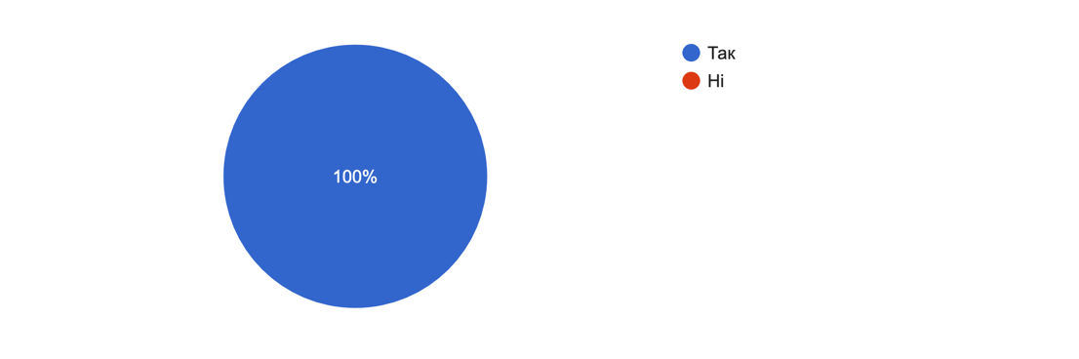
Рис. 2.1. Любов до прослуховування музики
Підсумовуючи відсотки, можна зрозуміти, що всі студенти відпочатку зацікавленні музикою загалом, а отже вона складає певну частину їхнього життя.
Друге запитання «Чи цікавитеся музичною сферою (певним жанром або виконавцями)?» лише 1 з 59 респондентів обрав відповідь «Ні» (рис. 2.2).
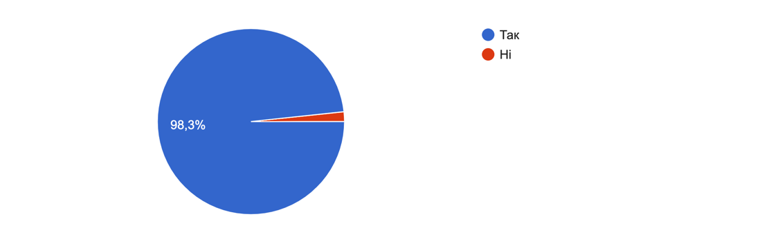
Рис. 2.2. Зацікавлення в музичній сфері
Третє питання є більш розширеним варіантом другого, тож за результатами попереднього лише 1 респондент не дав відповіді на запитання «Якщо цікавитеся, то який музичний жанр та виконавець?» (рис 2.3.). Відповіді респондентів містили дуже різні музичні вподобання, але більшу кількість склали варіанти: українські виконавці будь-яких жанрів, серед яких часто згадуванні «ДахаБраха», «Океан Ельзи», «Go_А», «Паліндром», «Курган та Агрегат»; закордонний та український рок; американський хіп-хоп; також часто вказувався k-pop та виконавці цього жанру («BTS», «NCT», «Super Junior»).
За результатами зрозуміло, що музичний смак у реципієнтів надзвичайно різноманітний, тому під час створення музичного інтернет-видання варто писати про варіативні музичні жанри задля охоплення більшої авдиторії.
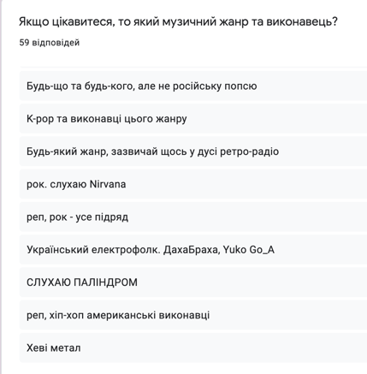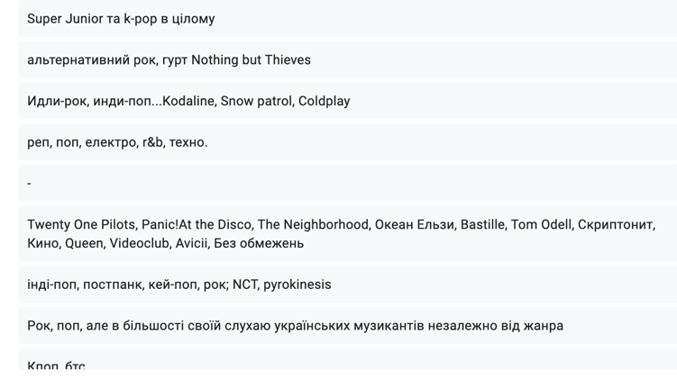
Рис. 2.3. Деякі варіанти музичних уподобань респондентів
З твердженням «Я музикант_ка» у четвертому питанні погодились 8,5% (5 осіб), які наразі займаються активною творчою діяльністю, 23,7% (14 осіб) отримали музичну освіту чи/та грали в музичній групі, 10,2% (6 осіб) мріють про кар’єру в музичній сфері, а більшість 55,9% (33 особи) не є музикантами, але зацікавлені в музиці. Лише 1 респондент не погодився з твердженням (рис 2.4.).
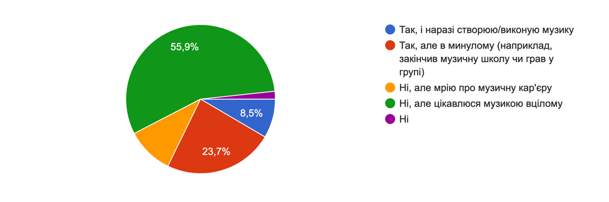
Рис. 2.4. Я музикант_ка
На наступне запитання «Як часто ви слухаєте музику?» дали майже однозначну відповідь: 89,8% (53 особи) слухають музику постійно, 8,5% (5 осіб) – лише під час поїздок чи прогулянок і лише 1 респондент слухає музику раз на місяць (Рис. 2.5.)
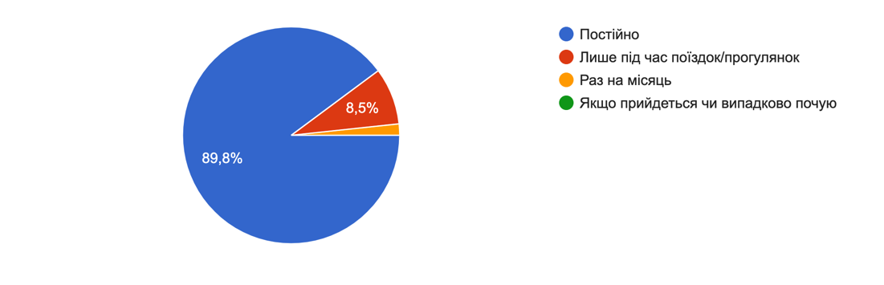
Рис. 2.5. Частота прослуховування музики
Відповіді на шосте питання «Чи готові платити гроші за прослуховування. музики» дали зрозуміти, що молода авдиторія визнає важливість придбання музичного контенту, а не його безкоштовного завантаженн, тож 96,6% (57 осіб) готові платити (Рис. 2.6.)
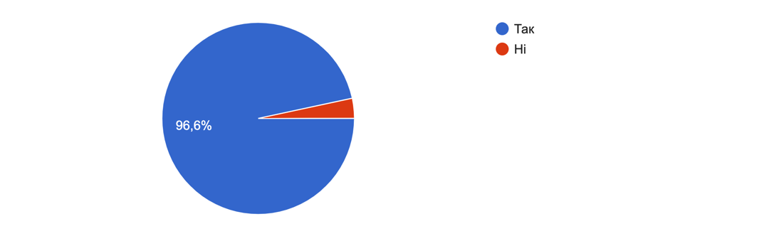
Рис. 2.6. Готовність респондентів оплачувати прослуховування музики
Далі респонденти мали обрати, якому формату прослуховування музики вони надають перевагу. 93% (55 осіб) відповіли, що купують абонемент на музичних стрімінгових платформах, 15,3% (9 осіб) купують фізичні копії, 10,2% (6 осіб) завантажують нелегально та 3,4% (2 особи) купують електронні версії музичних альбомів (рис. 2.7).
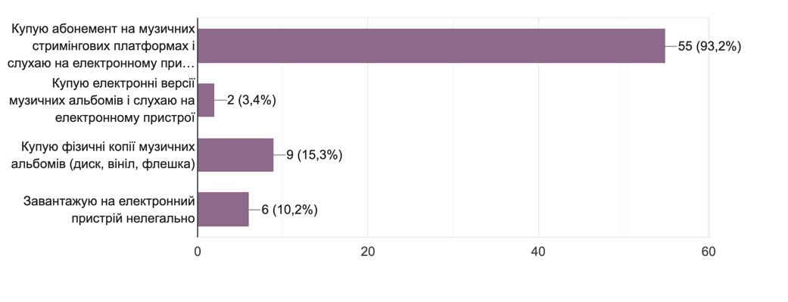
Рис. 2.7. Формат прослуховування музики
У наступному питанні респонденти обирали музичні стрімінгові платформи, якими користуються 64,4% (38 осіб) обрали Спотіфай, Еппл М’юзік – 27,1% (16 осіб) та 8,5% (5 осіб) підписані на Ютуб М’юзік (Рис. 2.8.).
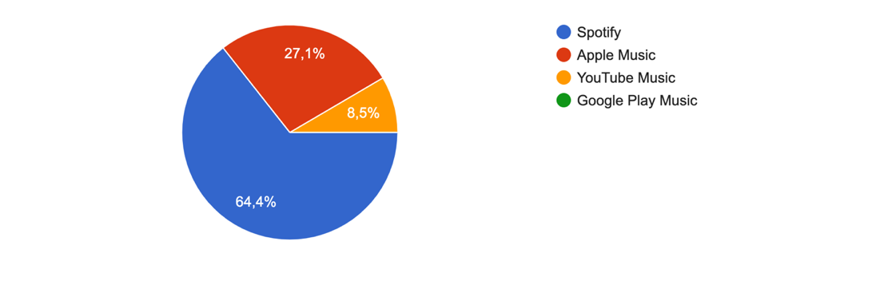
Рис. 2.8. Музичні стрімінгові платформи
За результатами є помітним лідерство Спотіфай серед інших, давно наявних платформ, хоч і з’явився він в Україні лише з 2020 року. Причинами цього феномену є якісна реклама перед запуском платформи в Україні та зручний функціонал сервісу.
На питання «Звідки ви дізнаєтесь про музичні новинки?» вагома кількість респондентів відповіли, що з соціальних мереж (98,3%) та музичних інтернет-медіа (78%), далі з реклами в інтернеті (20,3%), радіопрограм (5,1%), музичних телепрограм (1,7%) та дехто надав окремі відповіді про те, що дізнаються «від друзів, з фільмів і серіалів» та «через Спотіфай та від друзів» (Рис. 2.9.). Осторонь залишили хіба що друковані медіа – жоден респондент не обрав цей варіант, що ще раз нагадує про застарілість паперового формату, як для музичної журналістики.
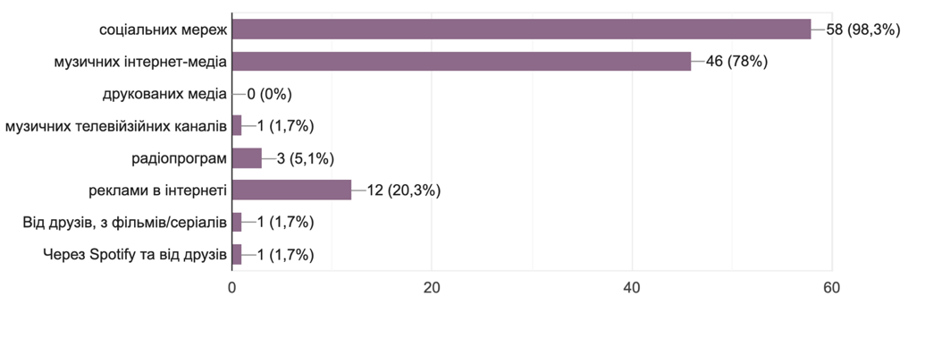
Рис. 2.9. Бажаний формат новинного ресурсу про музичну сферу
Відповіді на десяте питання дають зрозуміти частоту звернення респондентів до прочитання новин музичної сфери, де за результатами 72,9% (43 особи) читають про музику щодня, 11,9% (7 осіб) читають щотижня, 10,2% (6 осіб) – не читають зовсім, а 5,1%(3 особи) дізнаються про музичні новинки щомісячно (Рис. 2.10.).

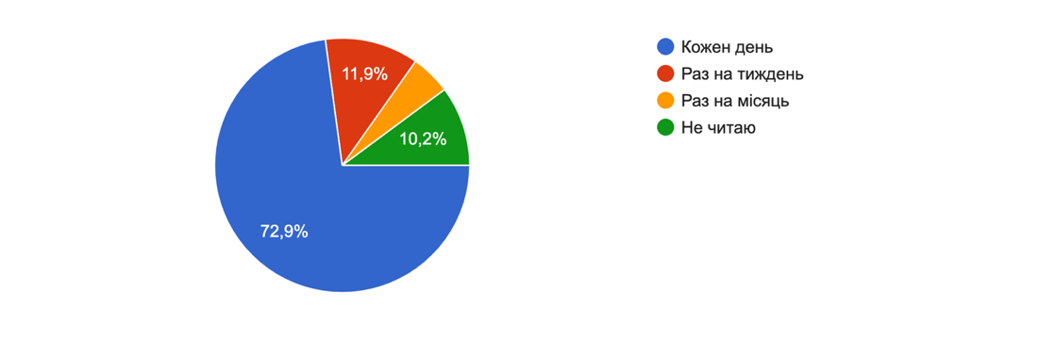
Рис. 2.10. Частота прочитання новин про музичну сферу
За результатами цієї відповіді зрозуміло, що контент для інтернет-видання належить виклади щоденно (короткі жанри), щотижня та щомісяця публікувати підсумкові матеріали за відповідні відтинки часу, аби авдиторія могла задовільнити інформаційні потреби без перечитування усіх тижневих чи місячних коротких повідомлень.
На питання «Які українські інтернет-видання про музику вам відомі?» із запропонованих варіантів 84,7% (50 осіб) обрали онлайн-медіа «Слух», 6,8% (4 особи) знають «Liroom», онлайн-видання про класичну музику «The Claquers» обрали 3,4% (2 особи). Далі відображено поодинокі відповіді респондентів, які не знають жодного українського медіа про музику, а ще 2 самостійно вписали онлайн-видання «Neformat» та «Реп.ua» (Рис.2.11.). Результати відповідей на одинадцяте питання показали, що лишається ще багато необізнаних щодо наявності якісних інтернет-медіа про музику в Україні.
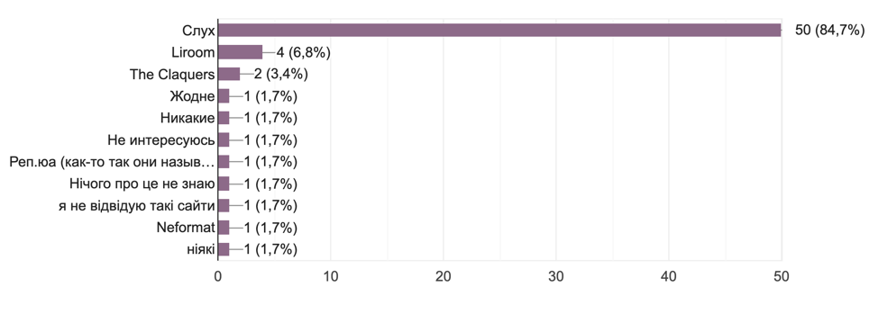
Рис. 2.11. Відомі українські інтернет-видання про музику
Далі респонденти самостійно вводили відповідь на питання «Які закордонні інтернет-медіа про музику вам відомі?» на отримали різноманітні відповіді, більшість з яких: «не знаю», «жодні», «ніякі», також багато вказували музичні медіа «Billboard», «Rolling Stones», «Pitchfork» та «UKF» (Рис. 2.12.).
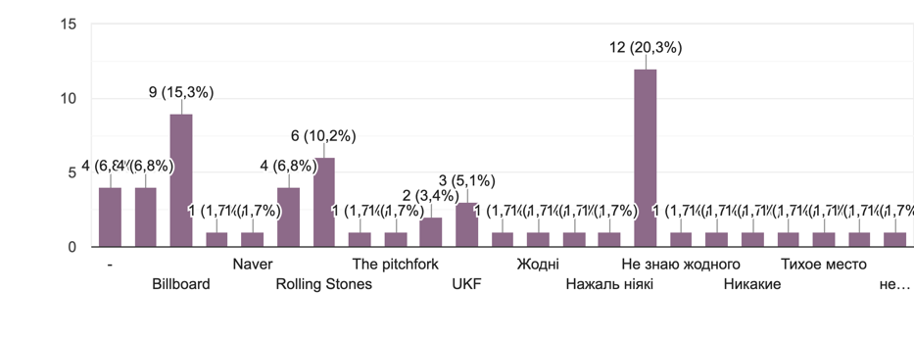
Рис. 2.12. Відомі закордонні інтернет-видання про музику
Наступне питання «Чи слідкуєте за сторінками музичних медіа в соцмережах» показало, що більшість – 81,4% (48 осіб) дали відповідь «Так», а 18,6% (16 осіб) обрали «Ні» (Рис. 2.13.). За результатами зрозуміло, що сторінки в соцмережах для музичного інтернет-видання мають бути створені обов’язково, та головне – з регулярним і якісним контент-наповненням.
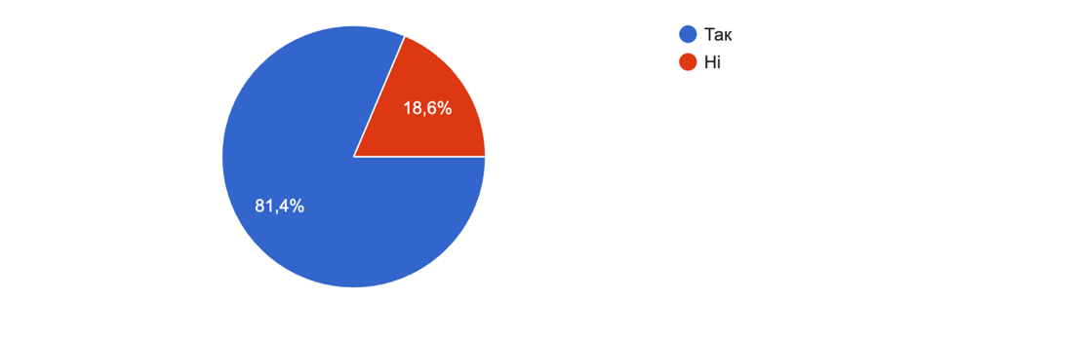
Рис. 2.13. Соцмережі для інтернет-видань про музику
На питання «Чи готові сплачувати підписку на українські інтернет-медіа про музику або робити внески на Патреон?» у більшості респондентів – 74,6% (44 особи) була відповідь «Так», а решта – 25,4% (15 осіб) обрали «Ні» (Рис. 2.14.). Ці результати доводять, що авдиторія українських меломанів спрагла до якісної музичної журналістики, аж навіть готова допомагати фінансово редакціям подібних медіа з власної ініціативи.

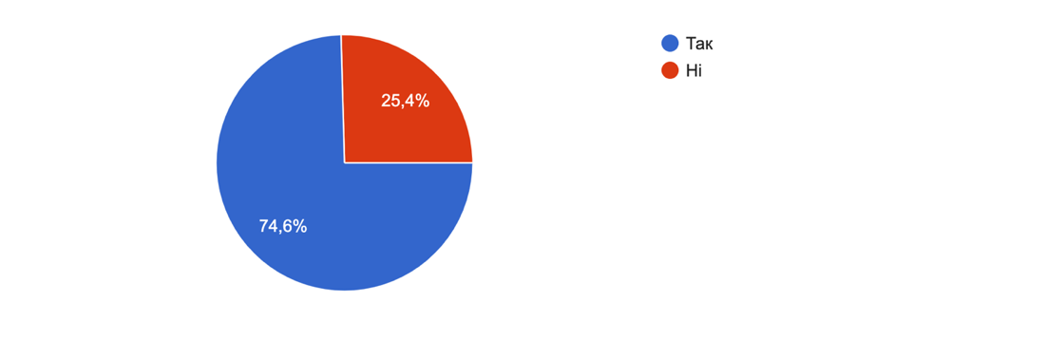
Рис. 2.14. Готовність сплачувати за контент на музичну тематику
На п’ятнадцяте питання щодо найзручнішого формату новин про музичну сферу 66,1% (39 осіб) обрали «поєднання тексту та мультимедійних додатків» як найзручніший варіант здобуття інформації про музику, 18, 6% (11 осіб) зупинили свій вибір на аудіоформаті, 10,2% (6 осіб) обрали відео та найменше 5,1% (3 особи) – текст «без нічого» (Рис. 2.15.). Тож, за означеними результатами, найзручнішими варіантами для респонтентів є сайтові та гібридні інтернет-видання .

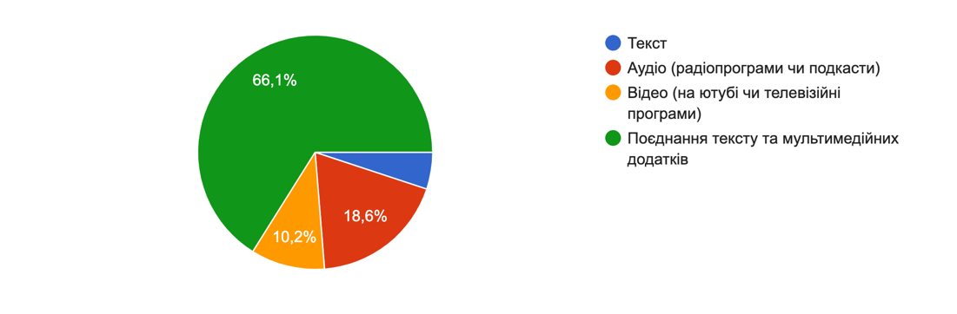
Рис. 2.15. Найзручніший формат для прочитання інтернет-новин
На питання «Чи цікаві вам розгорнуті аналітичні статті про музику, сферу в цілому, певного артиста тощо?» 89,7% (52 особи) відповіли «Так, із задоволенням почитав би більше», по 5,2% (по 3 особи) обрали варіант «Так, але немає часу на прочитання» і «Ні, не цікаво, краще тексти написані коротко та по суті» (Рис. 2.16.).

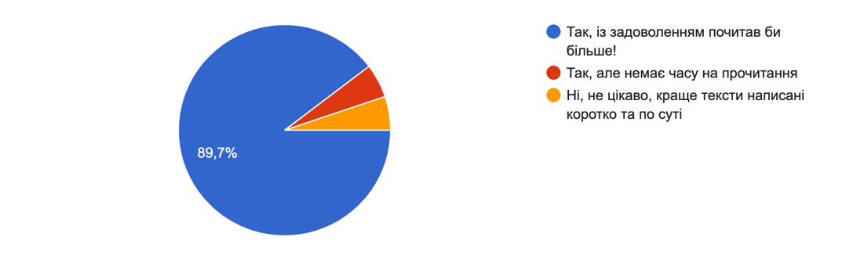
Рис. 2.16. Про запотребованість великих журналістських жанрів в інтернеті
За результатами відповідей зрозуміло, що журналістські аналітичні тексти, якщо вони якісно написані та підготовлені, завжди запотребованні навіть в інтернет-просторі.
Далі респонденти мали довершити твердження «Насамперед, українські інтернет-медіа про музику – це…» і 91,5% (54 особи) відповіли, що це «платформа для популяризації української музики», 6,8% (4 особи) обрали варіант «платформа для невідомих українських музикантів, аби показати себе», і лише 1 респондент обрав «ресурс новин про музику» (Рис. 2.17.) Ці результати показують, що для авдиторії музичних медіа в Україні інтернет-видання мають на меті, окрім інформування, також надмету – популяризувати українську музику в світі.

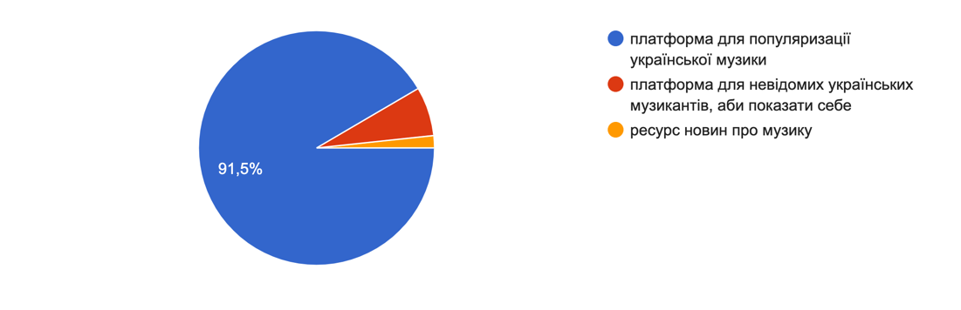
Рис. 2.17. Значення інтернет-видань про українську музику в контексті сучасності
Наступне питання – про музичні плейлісти для мультимедійної інтеракції в інтернет-виданні. 69,5% (41 особа) респондентів знаходять музичні підбірки в інтернеті, а 37,3% (22 особи) створюють їх самостійно (Рис. 2.18.). Тож рубрика з плейлістами від редакції в музичних медіа є доречною та затребуваною.
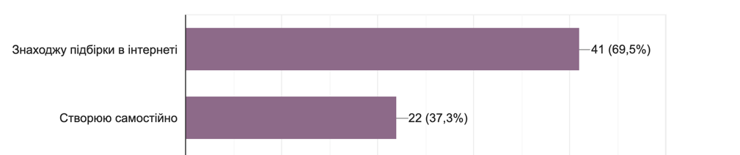
Рис. 2.18. Про створення музичних плейлістів
У дев’ятнадцятому питанні респонденти обирали, який, на їхню думку, формат для музичного інтернет-медіа є найзручнішим. Більшість опитуваних – 64,4% (39 осіб) дали відповідь «Гібридні видання», а 35,6% (20 осіб) обрали «сайт» (Рис. 2.19.). На жаль, електронні версії друкованих медіа жоден з респондентів не обрав, що вкотре доводить незапотребованість традиційного формату медіа для музичної журналістики.
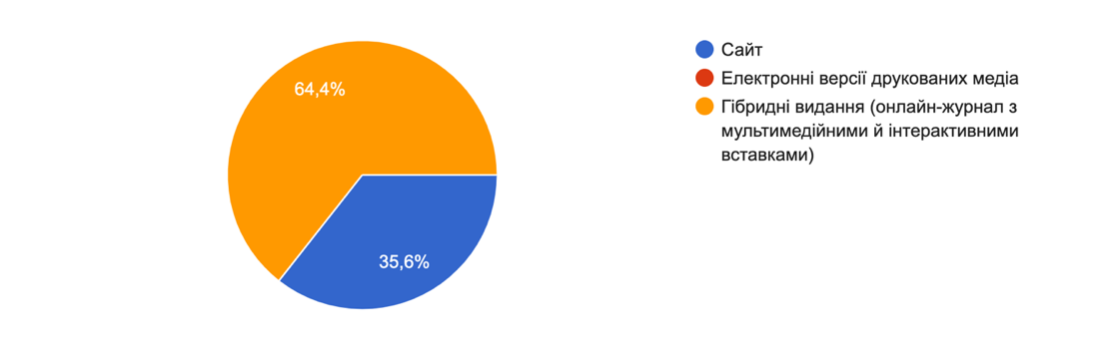
Рис. 2.19. Найзручніший формат онлайн-медіа про музику

Останнє питання присвячене музичній журналістиці в цілому. Респонденти мали погодитися чи не погодитися з твердженням «Я вважаю, що якісна музична журналістика потрібна», з чим 95% (57 осіб) погодилися, обравши «Так», 2 респондентів обрали варіант «Ні, достатньо інтернет-блогів» та 1 респондент – «Ні, не цікавлюся музикою» (Рис. 2.20.). За цими результатами зрозуміло, що авдиторія в інтернеті зацікавлена в якісному, професійному контенті, позбавленому плагіату, перегуків з матеріалами інших видань, без порушень авторських прав та інтелектуальної власності тощо.
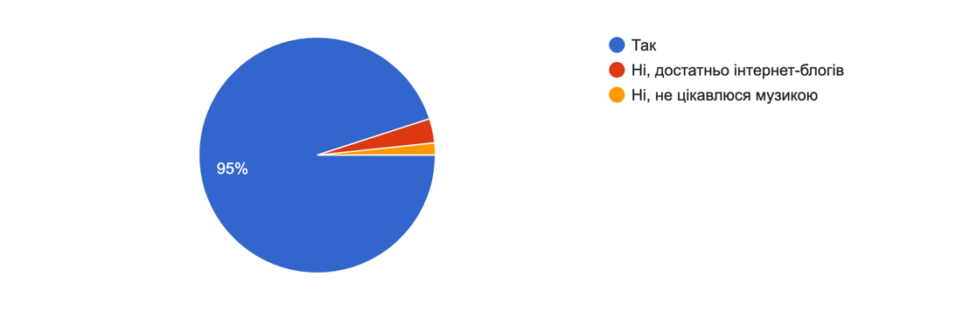
Рис.2.20. Запотребованість якісної музичної журналістики
Отже, результати опитування показали, що сучасна авдиторія в Україні зацікавлена отримувати якісний контент на просторах мережі від професійних музичних журналістів, аж готова фінансово підтримувати редакції українських онлайн-медіа про музику. Респонденти вважають, що сучасні інтернет-видання насамперед мають бути популяризаторами української музики в світі. Під час опитування, однак, увиразнилося, що в респондентів бідне уявлення про музичну журналістику в цілому та про наявні в нас інтернет-видання про музику зокрема. Авдиторія музичних інтернет-медіа в Україні вбачає наявність таких елементів позитивним фактором для медіа: додаткові сторінки в соцмережах, публікації з текстовим та мультимедійним наповненням, щоденне оновлення контенту та наявність аналітичних жанрів на сторінках медіа.

РОЗДІЛ 3

СТВОРЕННЯ ІНТЕРНЕТ-ВИДАННЯ ПРО МУЗИКУ «ГОМІН»

3.1. Особливості мультимедійних та інтерактивних елементів у гібридному онлайн-виданні
Задля якісної підготовки інтернет-видання про музику варто розглянути властивості та характеристики інтерактивних і мультимедійних елементів, розміщених на сторінках інтернет-медіа. Зазначаємо, що ми створюємо інтернет-видання гібридного формату, яке не є сайтом чи електронною версією друкованого медіа, а їх синтезом. Тобто гібридне інтернет-видання – це посилання, опубліковане в соцмережі чи на будь-якій інтернет-платформі, яке містить pdf-файл з гіпертекстуальними, інтерактивними та мультимедійними елементами. Користувачі мережі можуть відкрити посилання в інтернет-браузері чи спеціальному додатку на телефоні.
Розглянемо використання мультимедійних елементів на сторінках музичного інтернет-видання. Мультимедійність є одною з основних рис, притаманних інтернет-простору, яка визначається об’єднанням загальновідомих інформаційних форматів, а це: текст, фото, ілюстрації, гіф-анімації, аудіо та відео файли [59, с. 252]. За К. Зубенко, мультимедійністю є основна властивість мережі, яка дозволяє комбінувати всі можливі варіації медіа-повідомлень. Серед недоліків таких елементів науковиця виділяє наявну проблему сполучення цих елементів між собою [60, с. 204]. Л. Городенко визначає мультимедійність як канал передачі інформації у різних знакових системах, тобто на вербальному, графічному, фото, звуковому, відео та анімаційному рівнях [61, с. 259]. Науковець Б. Понятиник формулює визначення мультимедійності як «взаємодію і взаємодоповнюваність різнорідних медіумів (тексту, аудіо, відео, анімації та нерухомих образів) залежно від вибору користувача» [62, с. 63]. Тож на основі вищезгаданих визначень формулюємо єдину дефініцію для інтернет-видань: мультимедійність – це одна з найважливіших характеристик онлайн-медіа, що являє собою синтез різних форматів інформації – таких, як текст, фото, аудіо, відео, анімація тощо.
Наш проєкт онлайн-журналу про музику гібридного формату використовує фото, графічний, аудіо- та відеоматеріали на сторінках видання. Також достосовується анімація до перегортання сторінок та до появи елементів наповнення. Увесь фото- та ілюстративний ряд на сторінках видання взятий у вільному доступі з мережі, зі вказуванням авторства в підписі до світлин. Аудіо та відео розміщенні як мультимедійні гіперлінки, тобто послухати/подивитися матеріал можливо як при переході за посиланням, так і на сторінках видання.
Далі розглянемо інтерактивність, яка також притаманна інтернет-виданням. Інтерактивністю є комунікація між читачем і редакцією та онлайн-читачами між собою [60, с. 204]. Серед інтерактивних елементів нашого видання виділяємо можливість зробити репост посилання, його коментування в соцмережах та СаундКлауд, де розміщений подкаст інтернет-видання. Також для зворотного зв’язку онлайн-видання містить інформацію про е-пошту та сторінку в месенджері для прямої комунікації з редакцією.
Варто зазначити, що на сторінках нашого онлайн-медіа контент наділено гіпертекстуальністю у вигляді посилань на музичні стрімінгові платформи, соцмережі музичних діячів, а також гіперлінки на концертні інтернет-портали.
Отже, сучасні онлайн-видання вже неможливо уявити без застосування мультимедійних додатків, інтерактивних елементів та гіперлінків, адже саме вони визначають разючу різницю в комунікативній ефективності між традиційними та інтернет-медіа. У нашому видавничому продукті також весь мультимедійний контент використано із зазначенням авторства.

3.2. Порядок створення музичного онлайн-видання
Процес створення гібридного інтернет-видання легший та швидший, аніж у традиційних медіа, тому що видання розміщується у вільному доступі в мережі та не вимагає друкарського відтворення. Також для гібридного формату не має потреби створювати сайт, а достатньо лише володіти навичками верстки для оформлення видання.
Для початку сформуємо редакційну колегію для нашого інтернет-видання. Серед членів редакції виділяємо головного редактора, 2-3 штатних музичних журналіста, літературного редактора та SMM-спеціаліста для розкрутки інтернет-видання у соцмережах. З розвитком та розширенням видання редакційна колегія має збільшитися задля створення та редакторського опрацювання більшого обсягу матеріалів.
Після формування редакції виділяємо етапи створення та підготовки інтернет-видання до публікації, а саме підготовчий, створення та редагування, дизайнерське оформлення та підбивання підсумків після публікації.
- На першому етапі підготовки гібридного інтернет-видання про музику ми досліджуємо локальну (українську й закордонну україномовну) цільову авдиторію та на основі цього формуємо концепт видання;
- На другому етапі ми створюємо матеріали для видання, підбираємо мультимедійні елементи, після чого всі (текстові, фото-, відео- та графічні) матеріали редагуються;
- На третьому етапі ми верстаємо інтернет-видання та оформлюємо матеріали, редактор востаннє переглядає контент, а у цей час SMM-спеціаліст створює перші пости про новий випуск нашого онлайн-медіа;
- На фінальному етапі відбувається публікація інтернет-видання на сторінках соцмереж. З часом аналізується реакція авдиторії на випуск, оглядається статистика з постів (кількість переглядів та переходів за посиланням, лайків, репостів, коментарів), за півтора тижні після публікації формуються підсумки щодо випуску та обговорюються на редакційній летючці онлайн.
Тож на основі цих етапів поділяємо процес створення нашого онлайн-журналу на 4 етапи із такими завданнями: розробка концепції, створення плану-графіку видання та контент-плану для сторінок у соцмережах, написання матеріалів та їх редагування, верстка та оформлення інтернет-видання, публікація.
Визначаємо дефініцію та аспекти концепції видання. Під концепцією ми розуміємо систему поглядів на певне явище, які втілюють задум та передумови створення видавничого продукту [63, с. 8]. Отже, на меті створення нашого видання є бажання розвинути музичну журналістику в Україні та популяризувати українську музику. Також концепція складається з:
- портрету цільової авдиторії: музиканти різного віку та молоді люди від 17-25 років, які зацікавлені в музичній сфері є основними таргетованими читачами нашого видання;
- місце серед конкурентних видань: це є перше гібридне інтернет-видання про музику на території України;
- окреслення тематики: українська музична сфера;
- періодичність: новий випуск кожного місяця;
- назва: наше інтернет-видання має назву «Гомін», яке викликає одразу дві асоціації: цей іменник часто використовувався в українських народних піснях, також таку назву носить відомий український хор, а тлумачиться слово як «безладний шум» чи «гамір» [64];
- номінація рубрик: видання містить 8 рубрик, які можуть змінюватись відповідно до випуску, серед них «Персоналіті», «Хіхіти», «Хто такі?», «Homin’s choise», «Подкаст “Погомонімо”», «Життя в акваріумі», «Де погомоніти?» та «Астрогомін».
Наступним завданням є формування план-графіку та контент-плану, і оскільки видання є щомісячним, то план-графік містить матеріали на цей період, а контент-план для соцмереж може формуватися щотижня, залежно від наближання дати публікації чергового випуску. Тож план-графік нашого видання складається з таких елементів: інформаційні приводи, рубрики, теми, автори матеріалів та можливі рекламні інтеграції.
Далі відбувається замовлення авторам і написання членами редакції матеріалів у черговий випуск та їхня редакторська підготовка. Після створення портфелю відредагованих матеріалів на випуск до роботи заступає головна редакторка, яка верстає та створює дизайн майбутнього видання. І опісля всіх процесів оформлення посилання на довершений онлайн-журнал публікується на сторінках соцмереж.
Отже, через доволі кволий натепер стан музичної журналістики, створення такого інтернет-видання унікального для України формату є доцільним і необхідним для розвитку музичних медіа та популяризації української музики.

3.3. Маркетингова концепція інтернет-видання
Музична сфера в Україні з кожним роком досягає нових висот, а українські музиканти набувають популярності як на Батьківщині, так і за кордоном. Але якісних медіа на музичну тематику, які висвітлюють саме українські реалії, є наразі лише декілька. Відсутня й конкуренція між музичними медіа, яка б могла збільшити попит на інформацію та розширити авдиторію цього сегменту медіа в Україні.
Насамперед, при розробці концепції нашого інтернет-видання орієнтуватись потрібно на авдиторію, яка зацікавлена в цьому. Цільову авдиторію у нас розрізняють за такими соціально-демографічними характеристиками:
- вікова категорія: підлітки (12-18 років), молоді люди (18-25 років); дорослі від 25 років, які цікавлять музикою; вторинна авдиторія – працівники музичної сфери;
- рівень освіти: не має значення;
- соціальний статус: учні, студенти ЗВО; працевлаштовані особи;
- сімейний статус: не має значення;
- професія та місце роботи: не має значення;
- національна та расова приналежність: не впливають;
- географія проживання: територія України чи україномовні особи, які живуть за кордоном.
При розробці маркетингової стратегії для нашого інтернет-видання також потрібно виокремити психографічні фактори:
- зацікавленість особи музикою, музичними артистами та артистками;
- наявність бажання слідкувати за розвитком української музичної сфери;
- дослідження музичної сфери як такої та досягнень українців у її межах;
- життєві позиції, ставлення до соціальних проблем, спосіб життя не мають значення;
- проблемними можуть стати певні люди (хейтери), які не полюбляють певного музичного виконавця чи виконавицю.
Модель купівельної поведінки:
- Медіа розташоване у вільному доступі в інтернеті. Наявний Патреон, за допомогою якого читачі можуть робити благодійні внески, а також створений тематичний мерч, викладений у соцмережах видання за певну суму.
Для розробки ефективної маркетингової концепції потрібно визначити переваги та недоліки продукту. Для цього застосовують SWOT-аналіз, виявлення сильних і слабких сторін, можливостей і загроз продукту. Інтернет-видання на музичну тематику «Гомін» має такі переваги:
- це одне з небагатьох інтернет-видань українською, яке висвітлює новини музичної сфери в Україні та світі;
- містить усю актуальну інформацію щодо української музичної сфери;
- інтерактивне видання, яке можна відкрити в будь-якому інтернет-браузері чи спеціальному додатку;
- для просування створені сторінки в соцмережах та месенджері;
Недоліки видання:
- висока вірогідність конкуренції з українськими інтернет-медіа, які вже існують;
- відсутність зіркових колаборацій з медіа на початку створення та розвитку;
- великі витрати під час запуску інтернет-видання на створення інтернет-платформ для розповсюдження видання та штабу авторів;
Можливості:
- з часом «Гомін» може розкрутитися та конкурувати на рівних з іншими популярними інтернет-медіа;
- є простір для розвитку та розширення тематики контенту;
- можливі колаборації із зірковими музикантами та відомими професіоналами в музичній сфері.
Загрози:
- відсутність патронів та покупців мерчу;
- конкуренція на ринку;
- соціальна, економічна і політична нестабільність.
З урахуванням аналізу авдиторії і SWOT-аналізу доречно дібрати такі канали збуту, які найбільше підходять для просування нашого онлайн-видання. Насамперед, його цільова авдиторія активно користується соцмережами та месенджерами, тому й вони будуть основним каналом просування. Зосередити увагу потрібно передовсім на соціальних мережах Інстаграм, Твіттер, Телеграм, Ютуб та Тік-ток. Рекламу інтернет-видання можна розміщувати в постах у соцмережах за допомогою колаборацій з музикантами чи блогерів, які працюють у цій сфері. Також рекламувати наше видання доцільно на сайтах продажу квитків до музичних фестивалів та концертів, на музичних стрімінгових платформах на кшталт Спотіфай чи Еппл М’юзік. Задля реклами наше інтернет-медіа може спонсорувати музичні заходи та створювати власні.
Окрім основного контенту для розповсюдження онлайн-видання у соціальних мережах, варто створювати додатковий контент, наприклад, короткі ролики в Тік-ток з музикантами, влаштовувати онлайн-ефіри в Інстаграм чи Ютуб. Інтернет-видання має створити платформу, яку музиканти будуть використовувати для просування власних альбомів, синглів, концертів тощо. З варіантів партнерства по бартеру можуть виступати музичні освітні профілі в соцмережах – наприклад, з будинком культури “Masterskaya”.
Для інших каналів просування можна створювати відеоконтент для Ютуб, Інстаграм та Тік-ток. Аби наслідувати сучасні тенденції інтернет-журналістики, ми будемо створювати контент відповідно до журналістських інформаційних та аналітичних інтернет-жанрів.
Такі канали просування, як телебачення і радіо, вважаємо недоцільними та неактуальними, оскільки рекламувати продукт через них буде дорого та неефективно. Крім того, реклама не дійде до потенційної авдиторії, оскільки молоде покоління все менше звертається до радіо та телебачення. Винятком може становити інтегрована реклама інтернет-медіа як спонсора певного музичного заходу, а це концерти, фестивалі, перфоманси.
Отже, маркетингова концепція вміщує інформацію про авдиторію, потенційні можливості й загрози, які враховуються під час рекламної кампанії. Ми створюємо інтернет-видання, яким є онлайн-журнал, тому просуватися продукт також має в інтернет-просторі. З основних платформ для просування виділяємо соціальні мережі та месенджери.

ВИСНОВКИ
За умов сучасності інтернет-журналістика в Україні активно розвивається та за популярністю випереджає друковані медіа. Місце ж музичної журналістики в мережевому українському просторі не є настільки оптимістичним. В Україні інтернет-видання про музику лише почали зароджуватися та набирати популярності, на що істотно вплинуло заснування онлайн-медіа «Слух», якому наразі немає рівних конкурентів.
За дефініцією онлайн-медіа є періодичним виданням цифрового формату, яке об’єднує властивості традиційних медіа, що до нього потенційно мають доступ усі користувачі веб-простору. Явище переходу друкованих, телевізійних та радіо медіа до інтернету є цілком природнім, оскільки мережа має більше переваг, серед яких доступність, оперативність, мультимедійність та інтерактивність. Першою в Україні заснувала свій сайт у 1994 році газета «Дзеркало тижня», яка активно публікується і по сьогодні, та класифікується як інтернет-газета. Надалі виокремлюють 4 етапи переходу українських друкованих медіа в мережевий простір: 1997-2000 роки (цей період окреслюється створенням інтернет-газет з маленькою авдиторією та примітивним дизайном), 2000-2004 роки (на мережевий ринок виходять багатотиражні друковані медіа та телеканали, з’являється інтернет-реклама, розвиток інтерактивних елементів), 2005-2010 роки (здійснюють перехід більшість регіональних медіа, створюються оригінальні онлайн-видання, розвиток мультимедійних та інтерактивних елементів, перше залучення соцмереж) та 2011 р. і до сьогодні (створення незалежних онлайн-медіа, активне залучення соцмереж – видання набувають сучасного вигляду).
Такі риси, як доступність й оперативність можуть впливати на видання як негативно, так і позитивно, треба лише володіти знаннями й інструментами для того, щоб використовувати їх на власну вигоду. Важливу роль при створенні інтернет-видання відіграє ретельне дослідження психології онлайн-читачів у локальних авдиторіях. Через доступність в інтернеті можна знайти будь-яку інформацію, тож заради привернення уваги авдиторії онлайн-медіа має бути мінімалістичного дизайну, сайт має відповідати вимогам юзабіліті, оригінальним визначенням якого є «user friendly» («дружній для користувача»), рекламні оголошення не повинні відволікати. Також на сторінках інтернет-медіа не повинна використовуватися «джинса», мова ненависті та клікбейтові заголовки. Не менш важливим є оформлення гіперпосилань, мультимедійних та інтерактивних елементів, вони не мають відволікати від текстового матеріалу, а навпаки утворювати гармонійне поєднання та доповнювати одне одного.
Соціологічне опитування серед студентів ЗВО віком від 17 до 21 року дало змогу краще таргетувати авдиторію для нашого інтернет-видання. З позитивних результатів: вдалось визначити, що більшість респондентів підтримують ідею розвитку професійної музичної журналістики та навіть готові фінансово підтримувати онлайн-медіа, що створюють якісний та унікальний контент про музичну сферу для українців.
Огляд українських та закордонних медіа про музику показав, що в Україні музична журналістика почала розвиватися запізно –вона саме знаходиться на етапі зародження. До популярності та глобальності, як, наприклад, музичних медіа США та Великої Британії, які організовують власні музичні премії («Billboard»), концерти, музичні фестивалі («Pitchfork», «UKF»), українським онлайн-виданням ще дуже далеко, але в перспективі розглядаємо започаткування авторських музичних фестивалів, концертів та колаборації з музичними телевізійними каналами для трансляції вручення музичних премій. З позитивних рис українських інтернет-медіа виділяємо активне використання ними соцмереж як платформи для реклами та інтеракції з онлайн-читачами, музичними виконавцями тощо.
Редакційна підготовка музичних онлайн-видань в Україні відбувається вчотири етапи, а саме: попередній аналіз цільової авдиторії, згідно з яким розробляється концепція видання, далі йдуть створення контенту для інтернет-видання та його редакторське опрацювання, наступні – дизайнерське оформлення та верстка, а паралельно SMM-спеціаліст робить пости-анонси щодо публікації видання, і насамкінець онлайн-видання розміщується в інтернет-просторі. Також варто зазначити, що розробка концепції нашого гібридного інтернет-видання складається з портрету авдиторії, позиціювання між видань-конкурентів, окреслення тематики, визначення періодичності, формулювання назви видання та номінації рубрик.
Згідно з теоретичними напрацюваннями в нашому дипломному проєкті, результатами аналізу українських і закордонних медіа, а також завдяки змалюванню портрета авдиторії музичних медіа було підготовлено та втілено гібридне інтернет-видання «Гомін» про сучасну музику в Україні. Серед каналів просування нашого онлайн-видання обираємо в першу чергу соцмережі (Інстаграм, Твітер, Телеграм, Ютуб та Тік-Ток), також варто влаштовувати колаборації з зірковими артистами чи популярними діячами музичної сфери, тобто робити спільні пости для соцмереж, рекламу можна розташовувати на стрімінгових сервісах типу Спотіфай чи Еппл М’юзік.
Серед порад та рекомендацій щодо створення онлайн-видання про музику зазначаємо, що варто починати з формування редакційної колегії, до якої мають входити редактори, музичні журналісти та обов’язково SMM-спеціаліст, який просуватиме інтернет-видання в соцмережах, далі дослідити цільову авдиторію для розробки концепції видання орієнтованого на смаки онлайн-читачів, апелювати знаннями з використання гіпертекстуальних, мультимедійних та інтерактивних елементів на сторінках вашого видання та головне не боятися експериментувати з форматами текстів та видання в цілому, для створення унікального контенту.

ДОДАТКИ
Додаток А
Опитування
«Портрет авдиторії музичного інтернет-видання»
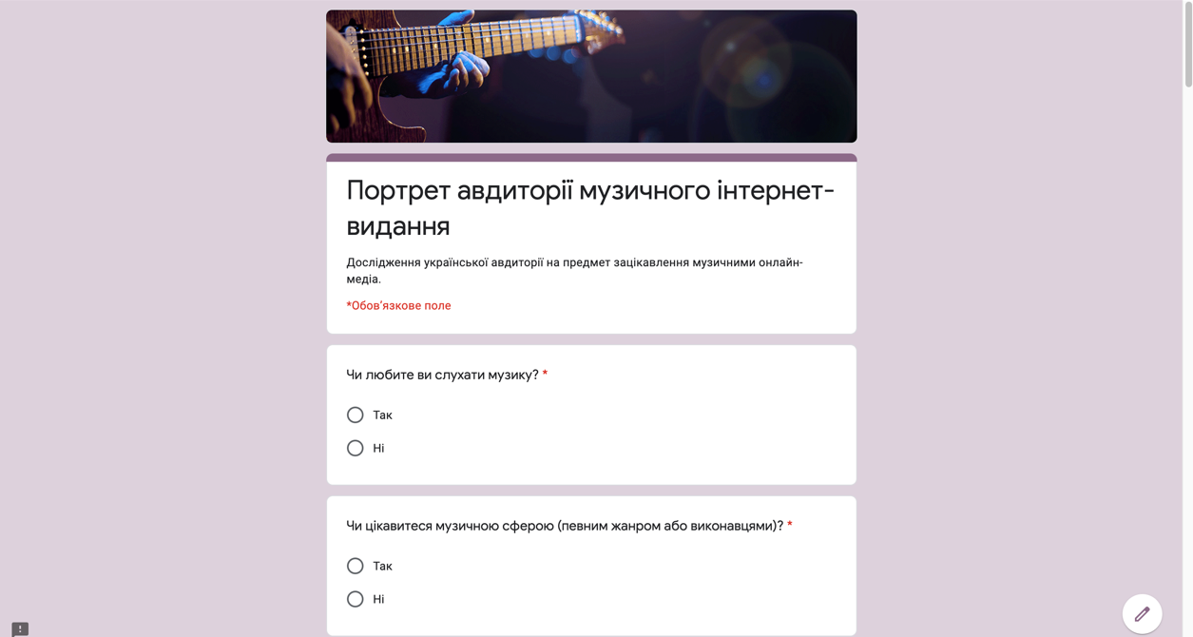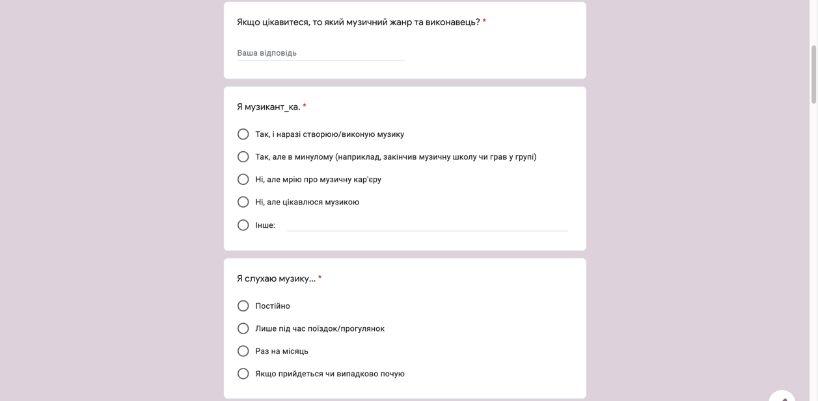
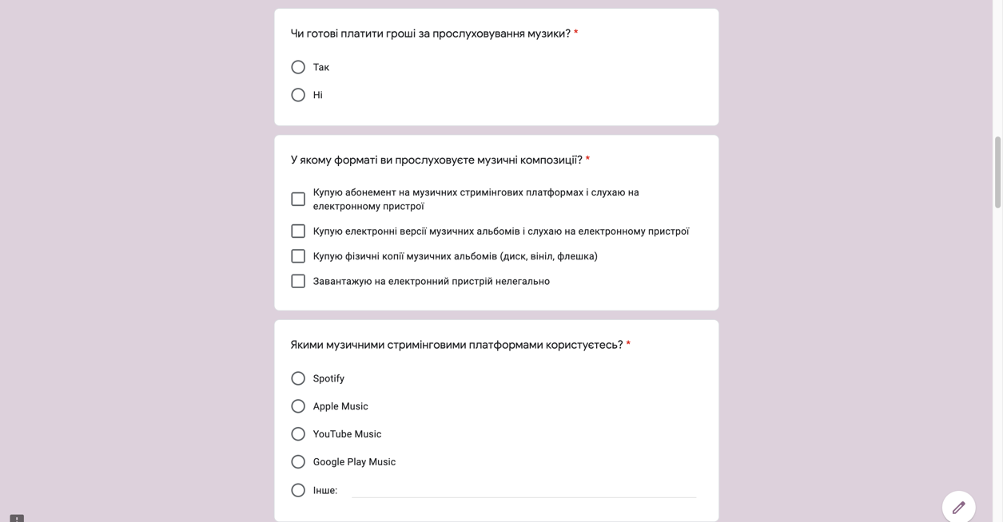
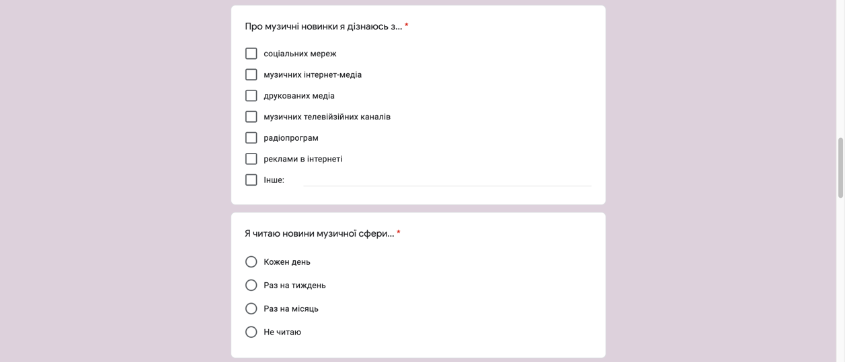
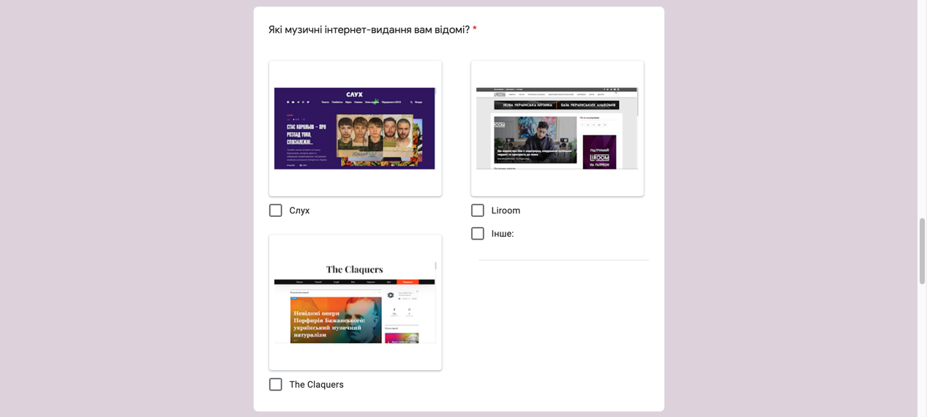

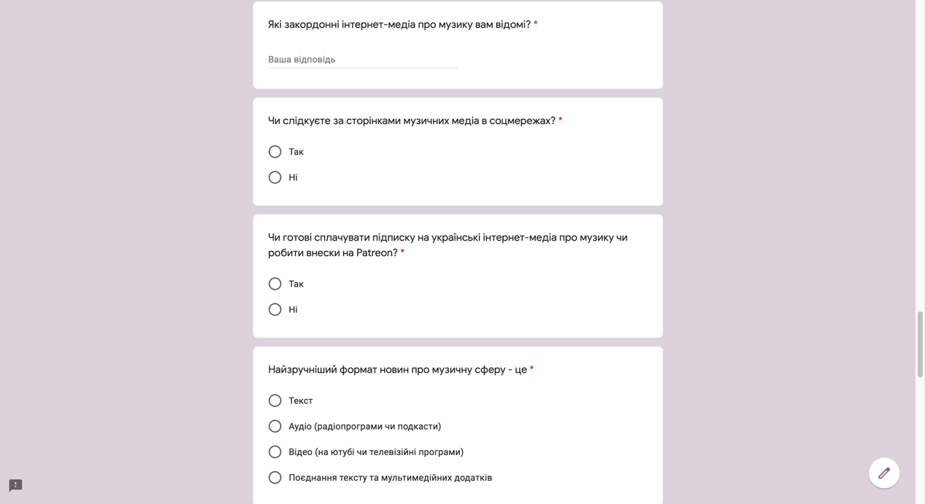

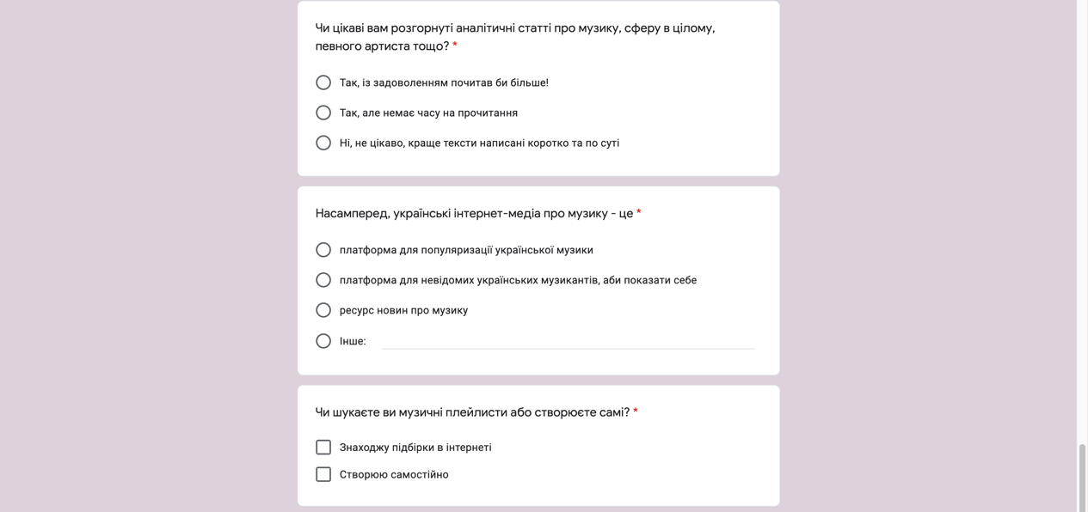

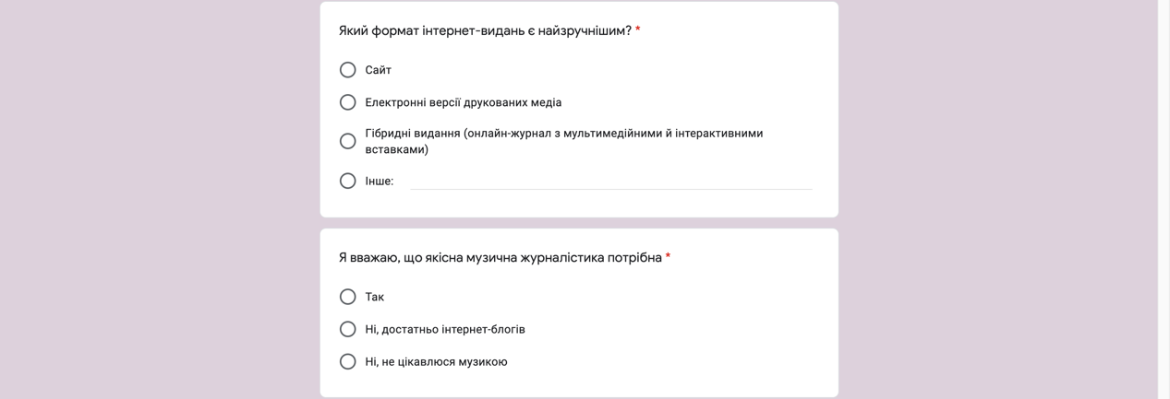
СПИСОК ВИКОРИСТАНИХ ДЖЕРЕЛ
  - Гусак О. О. Основні тенденції поведінки аудиторії сучасних інтернет-ЗМІ. Вісник Книжкової палати. Київ, 2014.
  - Романюк Н. В. Редакторська підготовка текстових елементів інформаційного інтернет-видання. Молодий вчений. Запоріжжя, 2017. №6 (46). С. 347-350.
  - Колесникова М. М. Периодические издания электронных сетей как вид СМИ: типологический аспект. Ростов-на-Дону, 2002. 183 с.
  - Уланова М. А. Интернет-журнал. Типология, принципы создания, методика редактирования. Москва, 2005. 239 с.
  - Городенко Л. М. Типологія інтернет-видань. Львів : Друкарство, 2004. С. 25-28.
  - Самуляк О. В. Комунікативні особливості мережевих ЗМІ. Інформація, комунікація, суспільство: матеріали І Міжнародної наукової конференції ІКС-2012. Львів, 2012. С. 110-111.
  - Самуляк О. В. Проблеми ідентифікації інтернет-ЗМК. Масова комунікація: історія, сьогодення, перспективи. 2012. С. 44-46.
  - Расклакина М. К. Сетевая пресса как объект коммуникативных исследований. Сборник научных трудов «Теория коммуникации & прикладная коммуникация». Ростов-на-Дону : ИУБиП, 2002. С. 128-133.
  - Фіялка С. Б. Інтернет-коментарі в системі масової комунікації. Вісник Книжкової палати. Київ, 2015. С. 47-48.
  - Артамонова І. М. Інтернет-ЗМІ як нова парадигма теорії української журналістики. Соціальні комунікації сучасного світу: науково-теоретичний збірник. Запоріжжя, 2009. С. 44-47.
  - Самуляк О. В. Інтернет-журналістика України: історичний аспект. Масова комунікація: історія, сьогодення, перспективи. 2013. С. 106-111.
  - Кашуба Г. Українські інтернет-видання: комунікативно-лінгвістичні та правові аспекти. Вісник Львівського університету. Серія журналістики. 2004. С. 474-480.
  - Кузьменко О. В. Сучасні мас-медіа: до питання про музику. Наукові записки Національного університету Острозька академія. Острог, 2011. С. 60-66.
  - Адорно Т. Философия новой музыки. Перевод с немецкого Б. Скуратова. Москва: Логос, 2001. 72 с.
  - Бліхарський Р. Музична журналістика: завдання, специфіка, проблема уніфікації. Збірник праць Науково-дослідного інституту пресознавства. 2012. С. 262-271.
  - Іванців А. Дев’ять видань про культуру, які варто читати. URL: – https://medialab.online/news/9prokulturu/ (дата звернення: 25.05.2021)
  - Тонкіх І. Ю. Проблема типології інтернет-ЗМІ. URL: – http://eir.zp.edu.ua/bitstream/123456789/994/1/Tonkikh_The_Internet_mass_media_typology.pdf (дата звернення: 26.05.2021).
  - Лукина М. М. СМИ Рунета: штрихи к типологическому портрету (по результатам мониторинга интернет-СМИ). Электронный научный журнал «Медиаскоп». Москва, 2008.
  - Іванов В. Ф. Комп’ютерні мас-медіа на межі століть. Актуальні питання масової комунікації. 2002. Випуск 3. С. 41-46.
  - Yeung C. M. A. Decentralization: The future of online social networking. W3C Workshop on the future of Social Networking Position Papers. 2009. P. 2-7.
  - Кихтан В. В. Информационные технологии в журналистике. Серия «Высшее образование». Ростов-на-Дону: Феникс, 2004. 160 с.
  - Малыхина Н. Тенденции развития медиатекстов в современных отечественных СМИ в сопоставлении с британскими. НИУ «БелГу», 2018. 105 с.
  - Слюсаренко М. І. Інтерв’ю з невластивою для журналістської форми функцією. Одеса, 2019. С. 41-44.
  - Мелещенко О. К. Замітка у пресовій та фотожурналістиці. Наукові записки інституту журналістики. Київ, 2019. С. 49-69.
  - Цапок О. Синтаксичне оформлення подієвих заміток. Мовознавчий вісник. 2010. С. 281-284.
  - Бурківська І. Ю., Григораш С. М. Специфіка інформаційно-видової структури тижневика «Репортер». Молодий вчений. Івано-Франківськ, 2019. №2. С. 204-207.
  - Лемешко Ю. Г. Развитие блог-коммуникации в Китае (на примере веб-сайта информационного агентства «Синьхуа»). Вестник Амурского государственного университета. Серия: Гуманитарные науки. 2013. 60 с.
  - Колісник О. М. Інтернет-газета як вид мережевого видання. Вісник ХДАК. 2010. Випуск 31.
  - Пахнін М. Л., Германова Ю. Д. Як ЗМІ стають ЗМК: генеза ево(рево)люції. Розвиток сучасного українського суспільства: соціологічний та політологічний виміри. Харків, 2020. С. 58-67.
  - Сорокина В. А. Технологии кликбейта как способ погубить репутацию СМИ. «Проблемы массовой коммуникации»: новые подходы. Москва, 2019. С. 126-127.
  - Потятиник Б. В. Інтернет-журналістика: навчальний посібник. Львів: ПАІС, 2010. 244 с.
  - Драган-Іванець Н. В. Чинники впливу інтернет-видань на реципієнтів (за результатами соціологічного дослідження). Наукові записки Інституту журналістики. Київ, 2014. Том 56. С. 247-250.
  - Колесник А. А. Що таке українська «джинса»? Перший крок у науку: матеріали ІХ студентської конференції. Суми, 2018. С. 231-232.
  - Досенко А. К. Базові аспекти соціальних комунікацій аматорських інтернет-медіа України. Соціальні комунікації. 2015. № 4(24). С. 18-20.
  - Мельнікова Ю. О., Тонких Н. С. Травматична пам’ять про гендерно обумовлене насильство в медіа. Суспільство і особистість у сучасному комунікаційному дискурсі: матеріали ІІ Всеукраїнської науково-практичної конференції. Запоріжжя, 2020. С. 185-187.
  - Власенко А. А. Про зв’язок когнітивної компоненти особистості і інформаційного простору, що формується комп’ютерною мережею інтернет. Актуальні питання, проблеми та перспективи розвитку гуманітарного знання у сучасному інформаційному просторі: національний та інтернаціональний аспекти: збірник наукових праць. Монреаль : СРМ «ASF», 2018. С. 87-90.
  - Мультимедійна платформа іномовлення України «Укрінформ» (веб-сайт). URL: http://bit.ly/3aEYtLH (дата звернення: 25.05.2021).
  - Амнизин А. Новостная интернет-журналистика. URL: – http://www.newsman.tsu.ru/wp-content/uploads/2014/02/NIJ-2-20131006.pdf (дата звернення: 26.05.2021).
  - Шулінова Л. Синестеземи в українському медійному тексті мистецької тематики в інтернет-виданнях. Вісник КНУ ім. Т. Шевченка: «Літературознавство. Мовознавство. Фольклористика». Київ, 2014. №1 (25). С. 39-42.
  - Секрет І. В., Пархоменко А. О. Лексико-граматичні особливості заголовків у англомовному суспільно-політичному інтернет-дискурсі. Науковий вісник Чернівецького університету: Германська філологія. Чернівці, 2013. С. 181-188.
  - Цапок О. М. Пунктуаційні помилки в інтернет-виданнях. Мовознавчий вісник. 2013. С. 250-256.
  - Мариненко І. Види граматичних і пунктуаційних помилок на сторінках журналу «Український тиждень». Стиль і текст: збірник наукових статей. Інститут журналістики КНУ ім. Т. Шевченка. Київ, 2011. С. 104-114.
  - Bevana N., Kirakowskib J., Maissela J. What is usability. Proceedings of the 4th International Conference on HCI. 1991.
  - Тріщук О. В., Євсев’єва В. М. Редакторське опрацювання структури галузевого періодичного видання. Обрії друкарства. Київ, 2019. №1 (7). С. 161-174.
  - Алтухов С. О. Маркетингові комунікації у музичній індустрії. Масова комунікація у глобальному та національному вимірах. Дніпро, 2016. С. 3-7.
  - Грабовська Г. М. Музичний твір як об’єкт правової охорони. Форум права. Київ, 2012. С. 209-213.
  - «Я не знаю, що таке Михайло Балог»: розмова з музикантом і засновником Vedel School. Онлайн-видання про актуальну музику «Comma». URL: https://comma.com.ua/article/michael-balog/ (дата звернення: 27.05.2021).
  - Nabi – нова пісня діджейки Peggy Gou. Онлайн-медіа про музику та все, що навколо неї «Слух». URL: https://slukh.media/new-music/peggy-gou-nabi/ (дата звернення: 27.05.2021).
  - Мистецтво ловити невловиме: розмова з колективос 8LIS5. Онлайн-видання про актуальну музику «Comma». URL: https://comma.com.ua/article/8lis5/ (дата звернення: 27.05.2021).
  - Страшна міфологія обдовбаності: SOOM – Джєребас. Онлайн-видання про українську музику «Muzmapa». URL: http://muzmapa.in.ua/soom-djebars/ (дата звернення: 27.05.2021).
  - Карабута О. Функціонування термінів та професіоналізмів у мові ЗМІ Херсонщини. Лінгвістика. Херсон, 2018. Випуск ХХХІІ. С. 81-88.
  - Черкан Ю. Музична критика в інтернеті. Українське мистецтвознавство: матеріали, дослідження, рецензії. Київ, 2011. С. 238-244.
  - Рубрика «Про проект». Онлайн-медіа про музику та все, що навколо неї «Слух». URL: https://slukh.media/slukh-about/ (дата звернення: 02.06.2021).
  - Рубрика «Про проект». Онлайн-видання про українську музику «Muzmapa». URL: http://muzmapa.in.ua/about/ (дата звернення: 02.06.2021).
  - Головна сторінка. Онлайн-видання про класичну музику в Україні «The claquers» (веб-сайт). URL: https://theclaquers.com/ (дата звернення: 02.06.2021).
  - Briskin M. B. Quantifying the «Pitchfork Effect». 2014. 34 p.
  - Gussow D. The new business journalism: an insider’s look at the workings of America’s business press. San-Diego, 1984. 240 p.
  - About. «UKF» – the home of bass music (website). URL: https://ukf.com/about (дата звернення: 02.06.2021).
  - Левченко Н. О. Мистецтвознавчі онлайн-видання: гіпертекстуальність, інтерактивність та мультимедійність. Мова і культура. 2012. С. 249-254.
  - Зубенко К. Дотримання інформаційної норми в інтернет-ЗМІ. Редакційна колегія. 2018. С. 203-205.
  - Чабаненко М. Комп’ютерна анімація в інтернет-новинах. Теле- та радіожурналістика. 2013. Випуск 12. С. 259-264.
  - Потятиник Б. Інтернет-журналістка : навчальний посібник. Львів : ПАІС, 2010. 190 с.
  - Шевченко В. Формування концепції медійного продукту. Образ. Київ, 2016. Випуск 4 (22). 9 с.
  - Словник української мови. Академічний тлумачний словник (1970-1980). Том 2. С. 121. URL: http://sum.in.ua/s/ghomin (дата звернення: 02.06.2021).

